Įsakymas netenka galios 2014-11-07:
Lietuvos statistikos departamentas, Įsakymas
Nr. DĮ-272, 2014-11-05, paskelbta TAR 2014-11-06, i. k. 2014-16078
Dėl Savivaldybės suteiktų socialinių paslaugų statistinės ataskaitos SOC-01 (metinės), Globos įstaigos vaikams ir šeimynos statistinės ataskaitos SOC-2 (metinės), Globos įstaigos ir savarankiško gyvenimo namų seneliams ir žmonėms su negalia statistinės ataskaitos SOC-03 (metinės), Nestacionarios socialinių paslaugų įstaigos statistinės ataskaitos SOC-04 (metinės) formų patvirtinimo

Suvestinė redakcija nuo 2013-10-25 iki 2014-11-06

Įsakymas paskelbtas: Žin. 2011, Nr. 140-6597, i. k. 111417LISAK00DĮ-223

TAR pastaba. Pakeitimai formose neatlikti (formos pateiktos neredaguotinu formatu). Dėl įsakymo pakeitimo žiūrėti Lietuvos statistikos departamento generalinio direktoriaus 2013 m. spalio 22 d. įsakymą Nr. DĮ-195
Lietuvos statistikos departamentas, Įsakymas
Nr. DĮ-195, 2013-10-22, Žin., 2013, Nr. 111-5568 (2013-10-24), i. k. 113417LISAK00DĮ-195
Dėl Lietuvos statistikos departamento generalinio direktoriaus 2011 m. lapkričio 11 d. įsakymo Nr. DĮ-223 "Dėl Savivaldybės suteiktų socialinių paslaugų statistinės ataskaitos SOC-01 (metinės), Globos įstaigos vaikams ir šeimynos statistinės ataskaitos SOC-2 (metinės), Globos įstaigos ir savarankiško gyvenimo namų seneliams ir žmonėms su negalia statistinės ataskaitos SOC-03 (metinės), Nestacionarios socialinių paslaugų įstaigos statistinės ataskaitos SOC-04 (metinės) formų patvirtinimo" pakeitimo

LIETUVOS STATISTIKOS DEPARTAMENTO GENERALINIO DIREKTORIAUS
Į S A K Y M A S

DĖL SAVIVALDYBĖS SUTEIKTŲ SOCIALINIŲ PASLAUGŲ STATISTINĖS ATASKAITOS SOC-01 (METINĖS), GLOBOS ĮSTAIGOS VAIKAMS IR ŠEIMYNOS STATISTINĖS ATASKAITOS SOC-2 (METINĖS), GLOBOS ĮSTAIGOS IR SAVARANKIŠKO GYVENIMO NAMŲ SENELIAMS IR ŽMONĖMS SU NEGALIA STATISTINĖS ATASKAITOS SOC-03 (METINĖS), NESTACIONARIOS SOCIALINIŲ PASLAUGŲ ĮSTAIGOS STATISTINĖS ATASKAITOS SOC-04 (METINĖS) FORMŲ PATVIRTINIMO

2011 m. lapkričio 11 d. Nr. DĮ-223
Vilnius

Įgyvendindama Lietuvos Respublikos statistikos įstatymo (Žin., 1993, Nr. 54-1048; 1999, Nr. 114-3299) 12 straipsnio 2 dalies, Lietuvos Respublikos Vyriausybės 2002 m. birželio 7 d. nutarimo Nr. 850 „Dėl Nacionalinės neįgaliųjų socialinės integracijos 2010–2012 metų programos patvirtinimo“ (Žin., 2002, Nr. 57-2335; 2010, Nr. 29-1345), Lietuvos Respublikos Vyriausybės 2004 m. birželio 8 d. nutarimo Nr. 695 „Dėl statistinės informacijos apie vaikus rodiklių sąrašo patvirtinimo“ (Žin., 2004, Nr. 92-3364) nuostatas ir atsižvelgdama į 2007 m. balandžio 25 d. Europos Parlamento ir Tarybos reglamentą (EB) Nr. 458/2007 dėl Europos integruotos socialinės apsaugos statistikos sistemos (ESSPROS) (OL 2007 L 113, p. 3), 2008 m. sausio 8 d. Komisijos reglamentą (EB) Nr. 10/2008, kuriuo įgyvendinamas Europos Parlamento ir Tarybos reglamentas (EB) Nr. 458/2007 dėl Europos integruotos socialinės apsaugos statistikos sistemos (ESSPROS), kiek tai susiję su pagrindinėmis ESSPROS sistemos bei pensijų gavėjų modulio apibrėžtimis, išsamiomis klasifikacijomis ir sklaidos tvarkos atnaujinimu (OL 2008 L 5, p. 3), ir 2009 m. kovo 11 d. Europos Parlamento ir Tarybos reglamentą (EB) Nr. 223/2009 dėl Europos statistikos, panaikinantį Europos Parlamento ir Tarybos reglamentą (EB, Euratomas) Nr. 1101/2008 dėl konfidencialių statistinių duomenų perdavimo Europos Bendrijų statistikos tarnybai, Tarybos reglamentą (EB) Nr. 322/97 dėl Bendrijos statistikos ir Tarybos sprendimą 89/382/EEB, Euratomas, įsteigiantį Europos Bendrijų statistikos programų komitetą (OL 2009 L 87, p. 164):
1. T v i r t i n u pridedamas formas:
1.1. Savivaldybės suteiktų socialinių paslaugų statistinės ataskaitos SOC-01 (metinės);
1.2. Globos įstaigos vaikams ir šeimynos statistinės ataskaitos SOC-02 (metinės);
1.3. Globos įstaigos ir savarankiško gyvenimo namų seneliams ir žmonėms su negalia statistinės ataskaitos SOC-03 (metinės);
1.4. Nestacionarios socialinių paslaugų įstaigos statistinės ataskaitos SOC-04 (metinės).
2. L a i k a u netekusiu galios Statistikos departamento generalinio direktoriaus 2010 m. lapkričio 15 d. įsakymą Nr. DĮ-226 „Dėl Savivaldybės suteiktų socialinių paslaugų statistinės ataskaitos SOC-01 (metinės), Globos įstaigos vaikams ir šeimynos statistinės ataskaitos SOC-2 (metinės), Globos įstaigos ir savarankiško gyvenimo namų seneliams ir žmonėms su negalia statistinės ataskaitos SOC-03 (metinės), Nestacionarios socialinių paslaugų įstaigos statistinės ataskaitos SOC-04 (metinės) formų patvirtinimo“ (Žin., 2010, Nr. 136-6969).

Generalinio direktoriaus pavaduotoja,
pavaduojanti generalinį direktorių Aldona Gibaitė-Kudžmienė

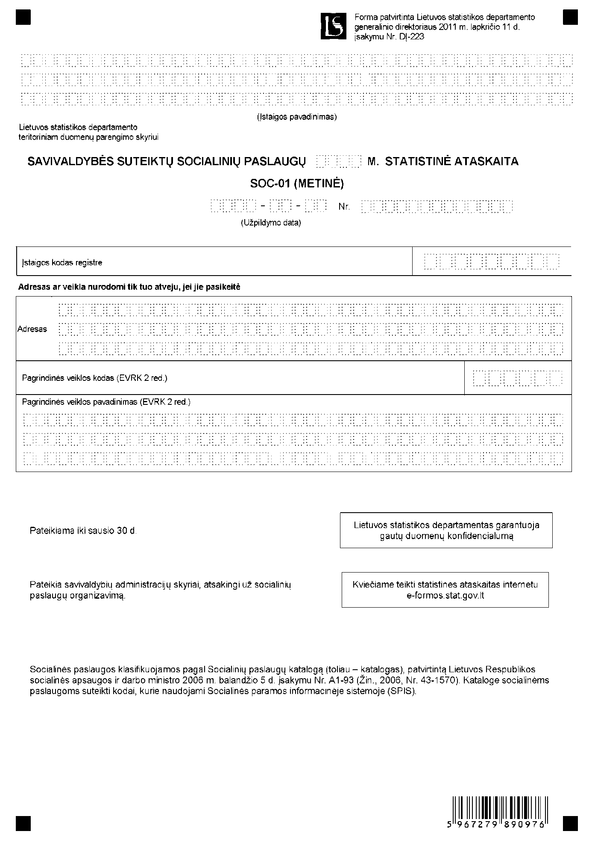

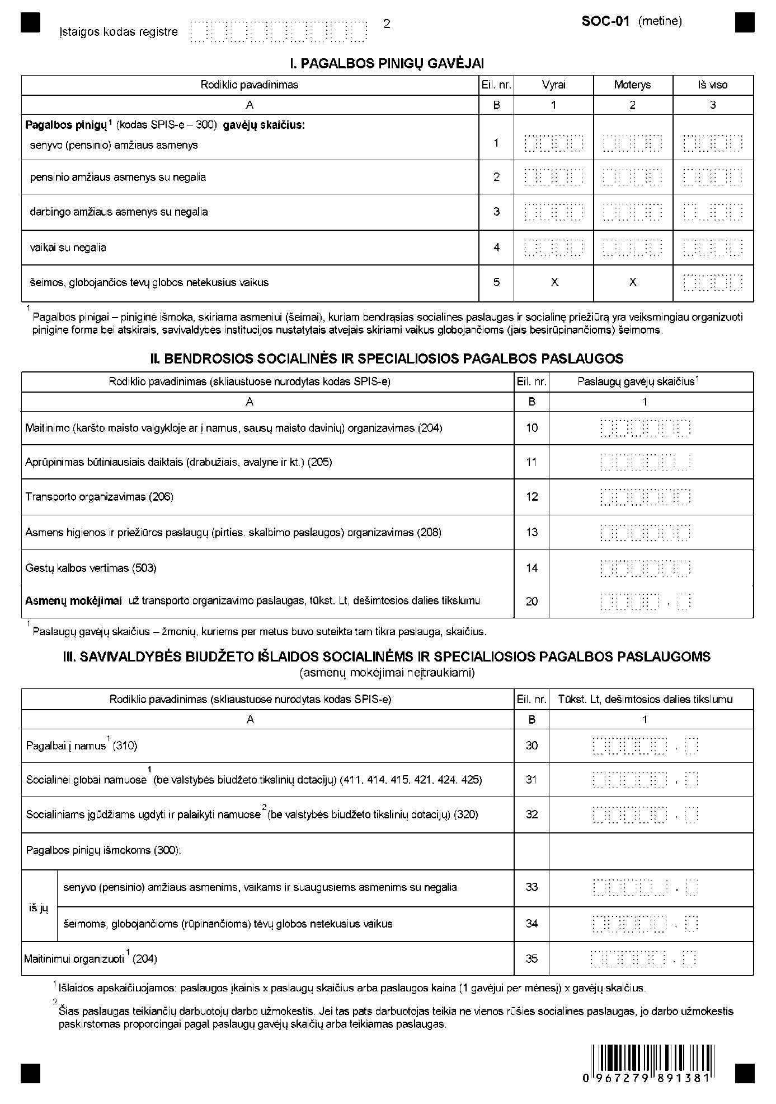

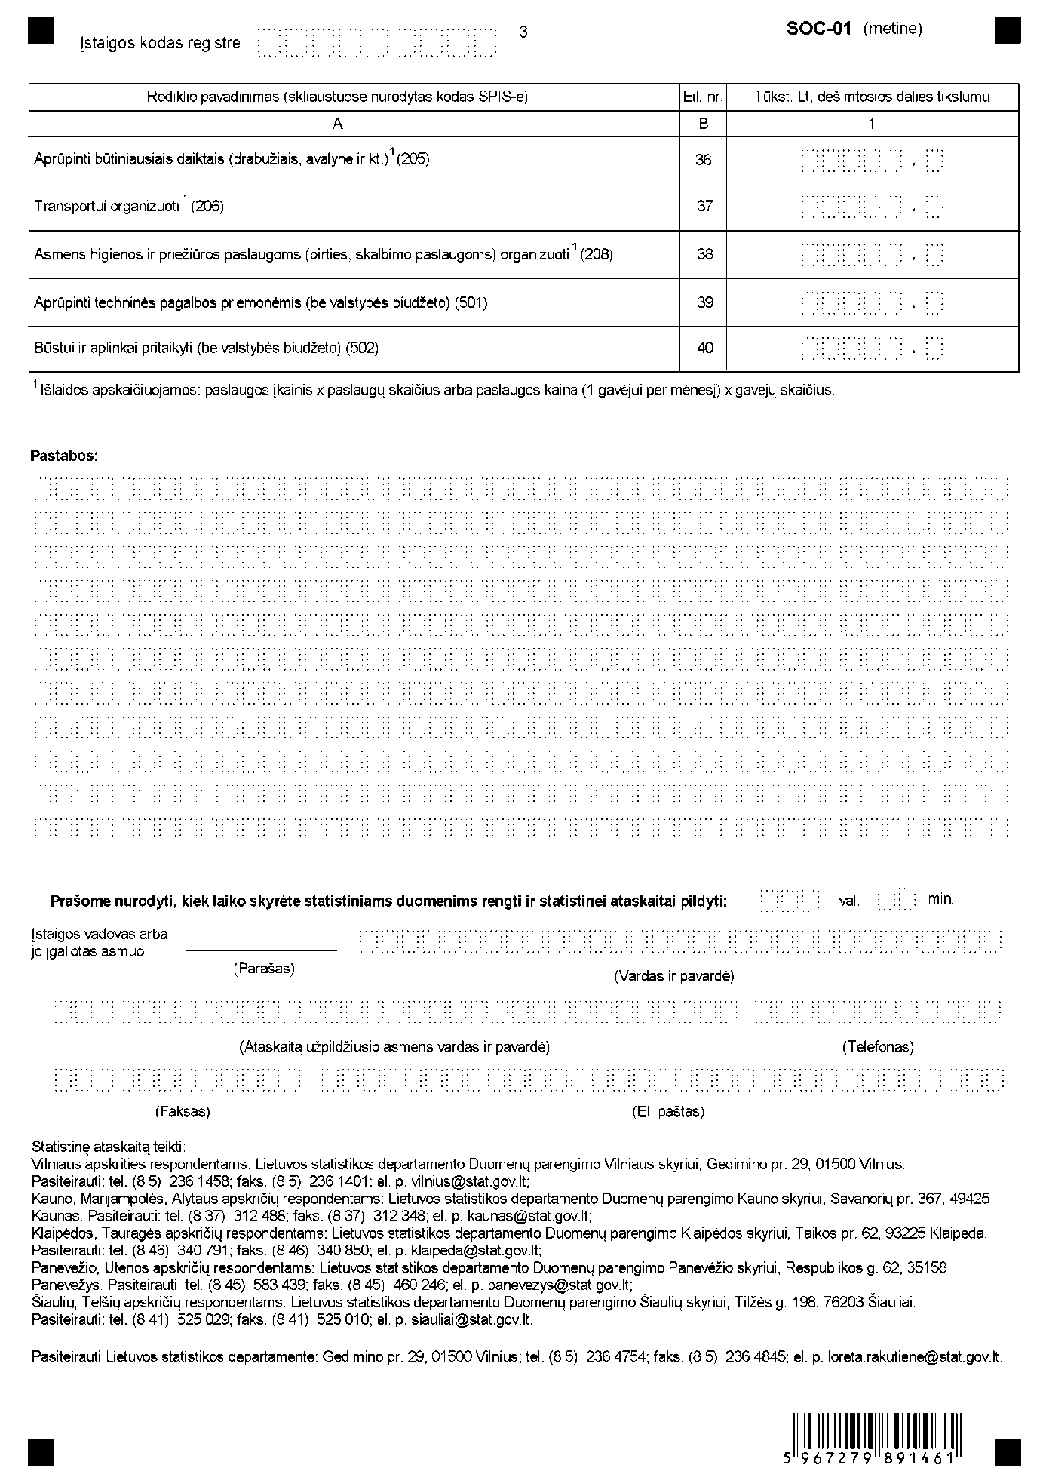
_________________

Savivaldybės suteiktų socialinių paslaugų
statistinės ataskaitos SOC-01 (metinės)
priedas

INFORMACIJA DĖL SAVIVALDYBĖS SUTEIKTŲ SOCIALINIŲ PASLAUGŲ STATISTINIO TYRIMO (STATISTINĖ ATASKAITA SOC-01 (METINĖ)

STATISTINIO TYRIMO TEISINIS PAGRINDAS | Lietuvos Respublikos statistikos įstatymas (Žin., 1993, Nr. 54-1048; 1999, Nr. 114-3299);  2009 m. kovo 11 d. Europos Parlamento ir Tarybos reglamentas (EB) Nr. 223/2009 dėl Europos statistikos, panaikinantis Europos Parlamento ir Tarybos reglamentą (EB, Euratomas) Nr. 1101/2008 dėl konfidencialių statistinių duomenų perdavimo Europos Bendrijų statistikos tarnybai, Tarybos reglamentą (EB) Nr. 322/97 dėl Bendrijos statistikos ir Tarybos sprendimą 89/382/EEB, Euratomas, įsteigiantį Europos Bendrijų statistikos programų komitetą (OL 2009 L 87, p. 164);  2007 m. balandžio 25 d. Europos Parlamento ir Tarybos reglamentas (EB) Nr. 458/2007 dėl Europos integruotos socialinės apsaugos statistikos sistemos (ESSPROS) (OL 2007 L 113, p. 3);  2008 m. sausio 8 d. Komisijos reglamentas (EB) Nr. 10/2008, kuriuo įgyvendinamas Europos Parlamento ir Tarybos reglamentas (EB) Nr. 458/2007 dėl Europos integruotos socialinės apsaugos statistikos sistemos (ESSPROS), kiek tai susiję su pagrindinės ESSPROS sistemos bei pensijų gavėjų modulio apibrėžtimis, išsamiomis klasifikacijomis ir sklaidos tvarkos atnaujinimu (OL 2008 L 5, p. 3); Lietuvos Respublikos Vyriausybės 2004 m. birželio 8 d. nutarimas Nr. 695 „Dėl statistinės informacijos apie vaikus rodiklių sąrašo patvirtinimo“ (Žin., 2004, Nr. 923364);  Lietuvos Respublikos Vyriausybės 2012 m. lapkričio 21 d. nutarimas Nr. 1408 „Dėl Nacionalinės neįgaliųjų socialinės integracijos 2013–2019 metų programos patvirtinimo“ (Žin., 2012, Nr. 137-7021).
STATISTINIO TYRIMO RŪŠIS, APIMTIS IR TIKSLAS | Ištisinis statistinis tyrimas.  Statistinę ataskaitą pildo savivaldybių administracijų skyriai, atsakingi už socialinių  paslaugų organizavimą.  Tyrimo laikotarpis – kalendoriniai metai.  Tyrimo tikslas – nustatyti bendrųjų socialinių paslaugų gavėjų skaičių ir išlaidas socialinėms paslaugoms.
STATISTINĖS INFORMACIJOS PASKELBIMO LAIKAS IR VIETA | Balandžio mėn. – išankstinė metinė statistinė informacija Rodiklių duomenų bazėje.  Birželio mėn. – galutinė metinė statistinė informacija leidinyje „Socialinės paslaugos“ ir Oficialiosios statistikos portale www.osp.stat.gov.lt.
STATISTINIŲ DUOMENŲ PATEIKIMO PAREIGA | Lietuvos Respublikos statistikos įstatymo 14 straipsnio 1 ir 2 dalys nustato, kad juridiniai asmenys privalo neatlygintinai teikti statistinius duomenis Oficialiosios statistikos darbų programai įgyvendinti.
STATISTINIŲ DUOMENŲ KONFIDENCIALUMAS | Lietuvos Respublikos statistikos įstatymo 15 straipsnio 2 dalis:  „Oficialiosios statistikos duomenys, jeigu pagal juos tiesiogiai ar netiesiogiai galima identifikuoti respondentą, apie kurį ar kurio veiklos rezultatus buvo surinkti pirminiai statistiniai duomenys, yra konfidencialūs ir saugomi įstatymų nustatyta tvarka.“
STATISTINIŲ DUOMENŲ PATEIKIMO TVARKOS PAŽEIDIMAS | Lietuvos Respublikos statistikos įstatymo 17 straipsnis:  „Fiziniai asmenys, įmonių, įstaigų ar organizacijų vadovai ir kiti atsakingi už oficialiosios statistikos duomenų rengimą ir teikimą asmenys, pažeidę šio įstatymo ir kitų su statistika susijusių teisės aktų reikalavimus, atsako pagal Lietuvos Respublikos įstatymus.“  Lietuvos Respublikos administracinių teisės pažeidimų kodekso 1732 straipsnis (Žin., 1992, Nr. 21-610; 2000, Nr. 54-1557):  „Statistinių duomenų nepateikimas nustatyta tvarka oficialiąją statistiką tvarkančioms institucijoms ir įstaigoms arba melagingų statistinių duomenų joms pateikimas užtraukia baudą nuo 500 iki 1000 Lt.  Tokia pat veika, padaryta asmens, bausto administracine nuobauda už šio straipsnio pirmojoje dalyje numatytus pažeidimus, užtraukia baudą nuo 3000 iki 6000 Lt.  Dokumentų, patvirtinančių pateiktus statistinius duomenis, nepateikimas oficialiąją statistiką tvarkančių institucijų ir įstaigų valstybės tarnautojams arba šių dokumentų nuslėpimas, taip pat minėtų valstybės tarnautojų teisėtų reikalavimų nevykdymas užtraukia baudą pareigūnams nuo 500 iki 1000 Lt.“

_________________
Priedo pakeitimai:
Nr. DĮ-195, 2013-10-22, Žin., 2013, Nr. 111-5568 (2013-10-24), i. k. 113417LISAK00DĮ-195

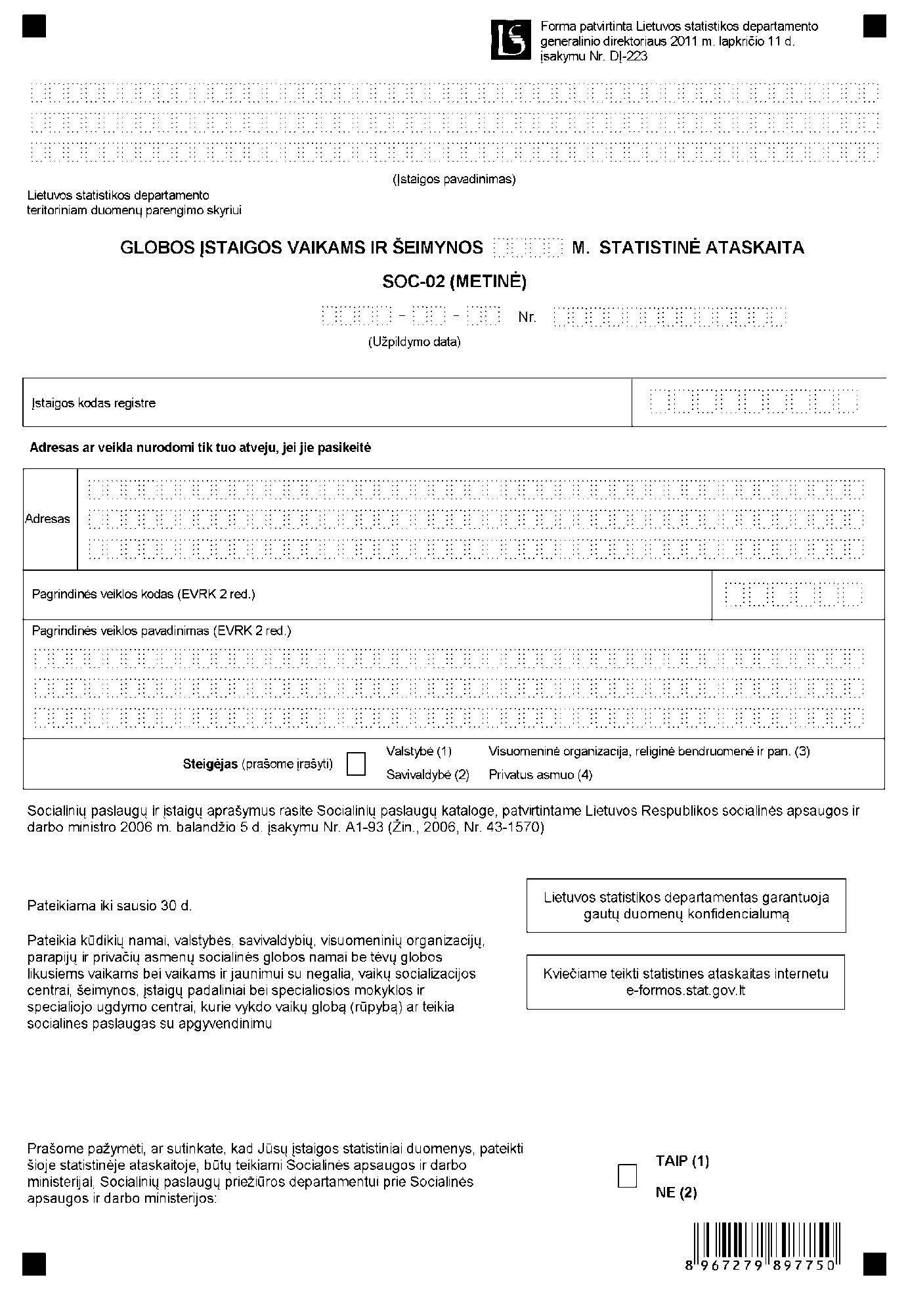

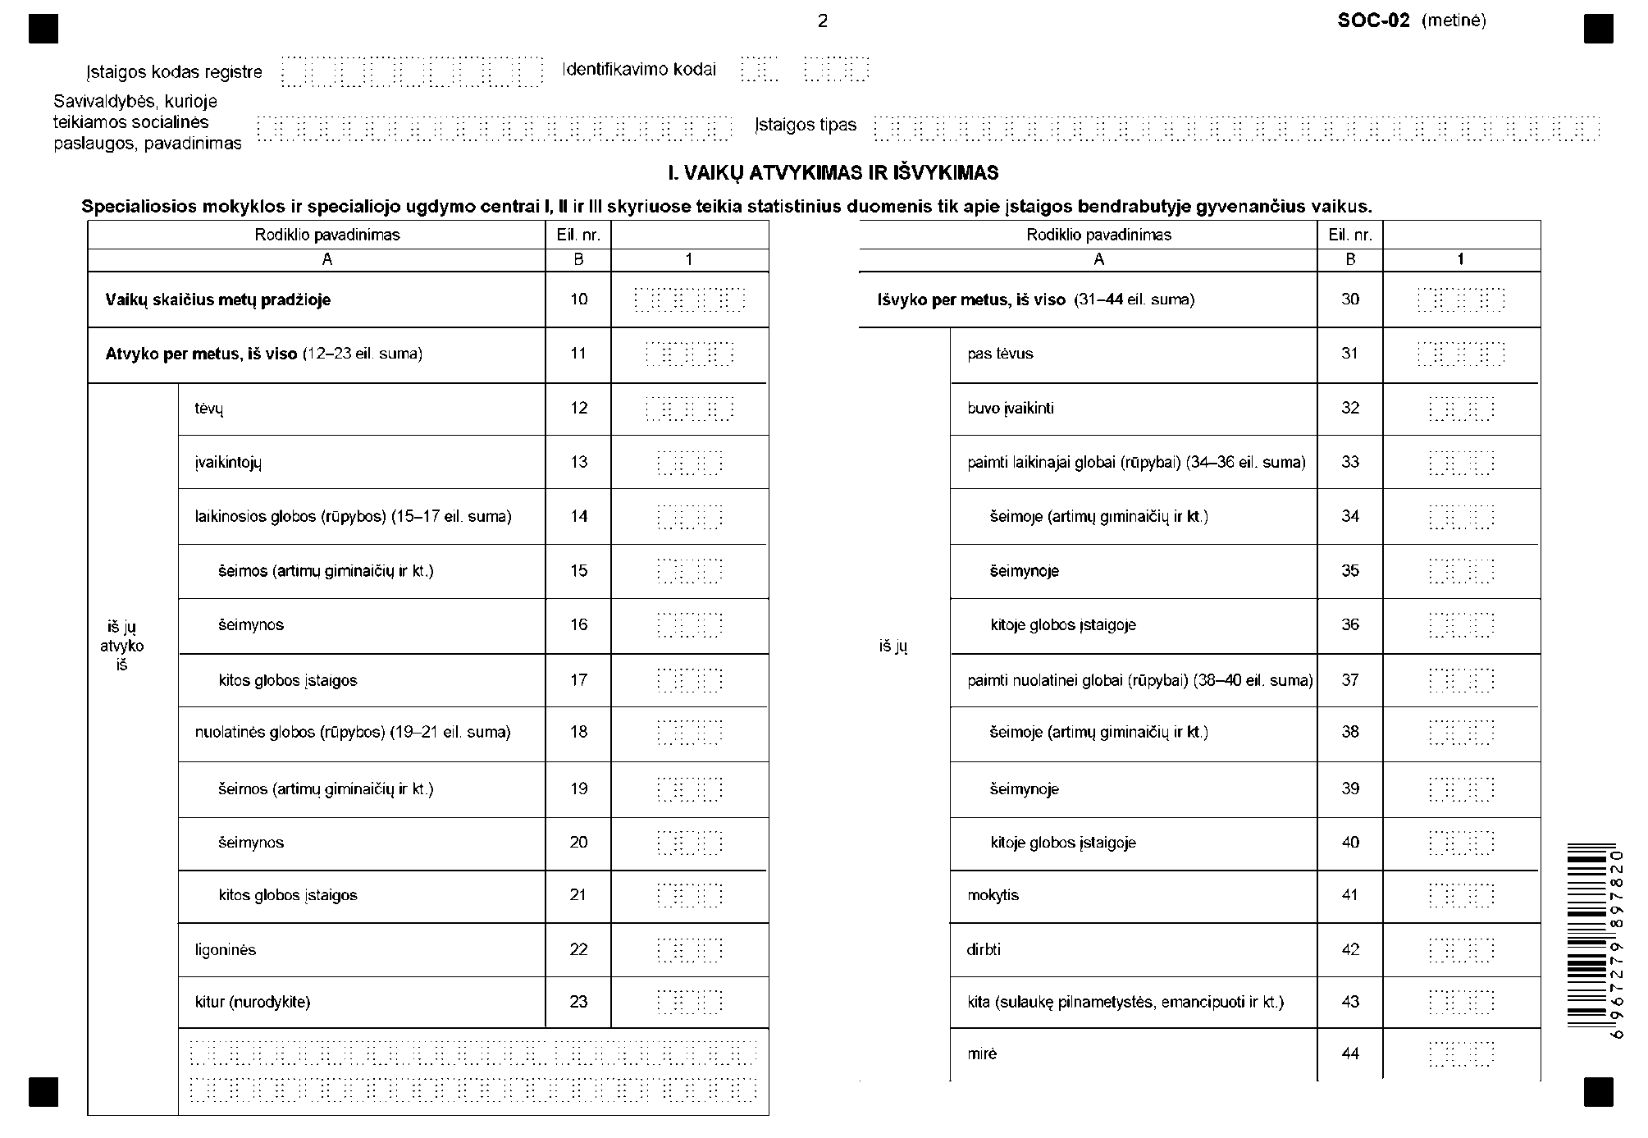

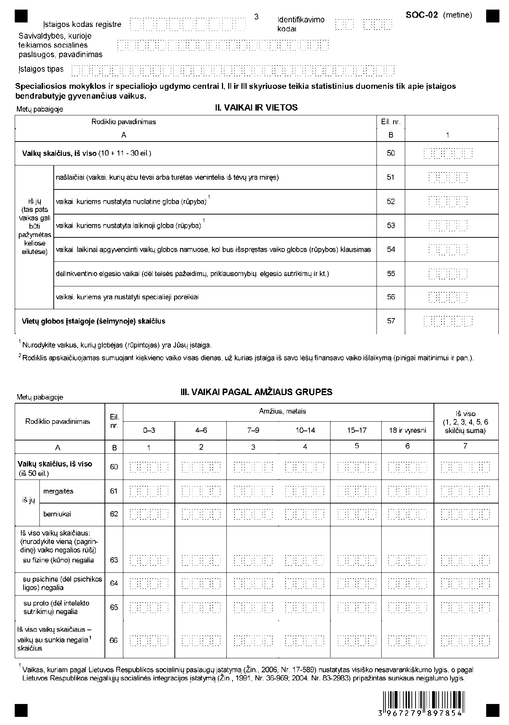

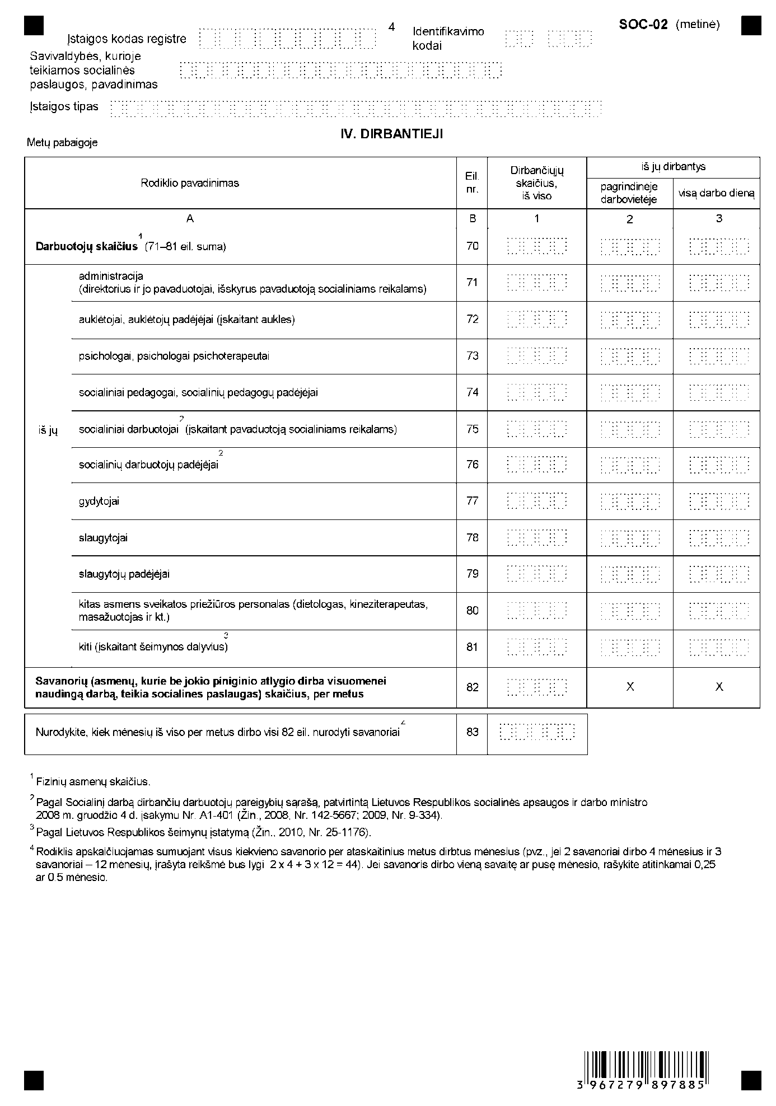

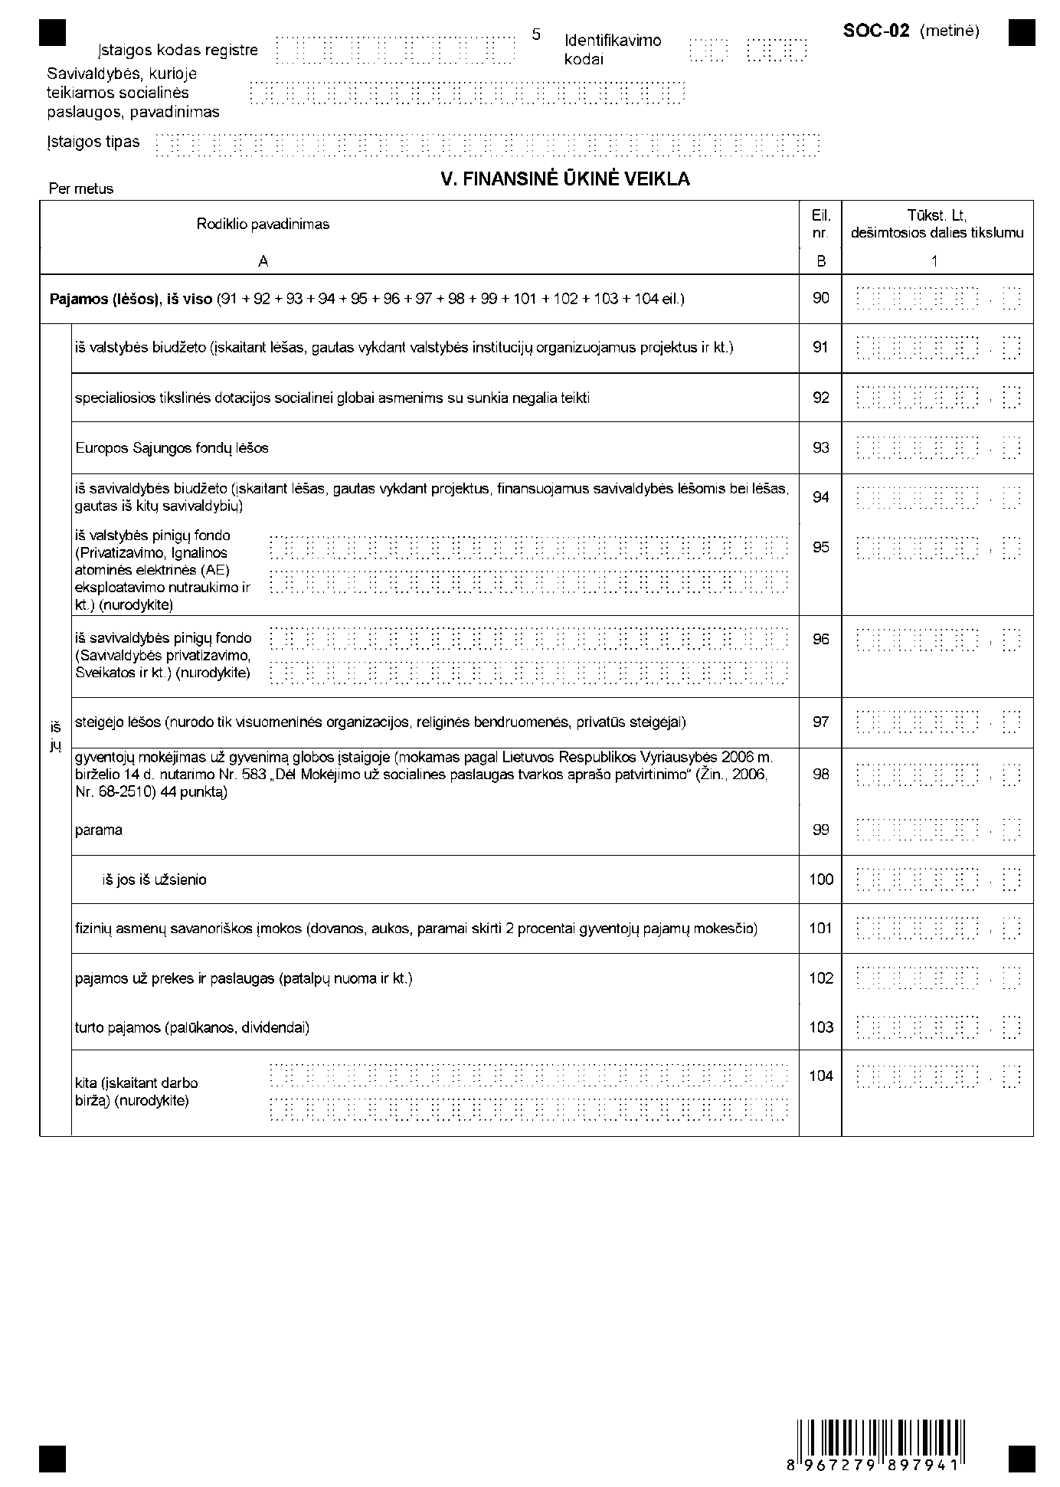

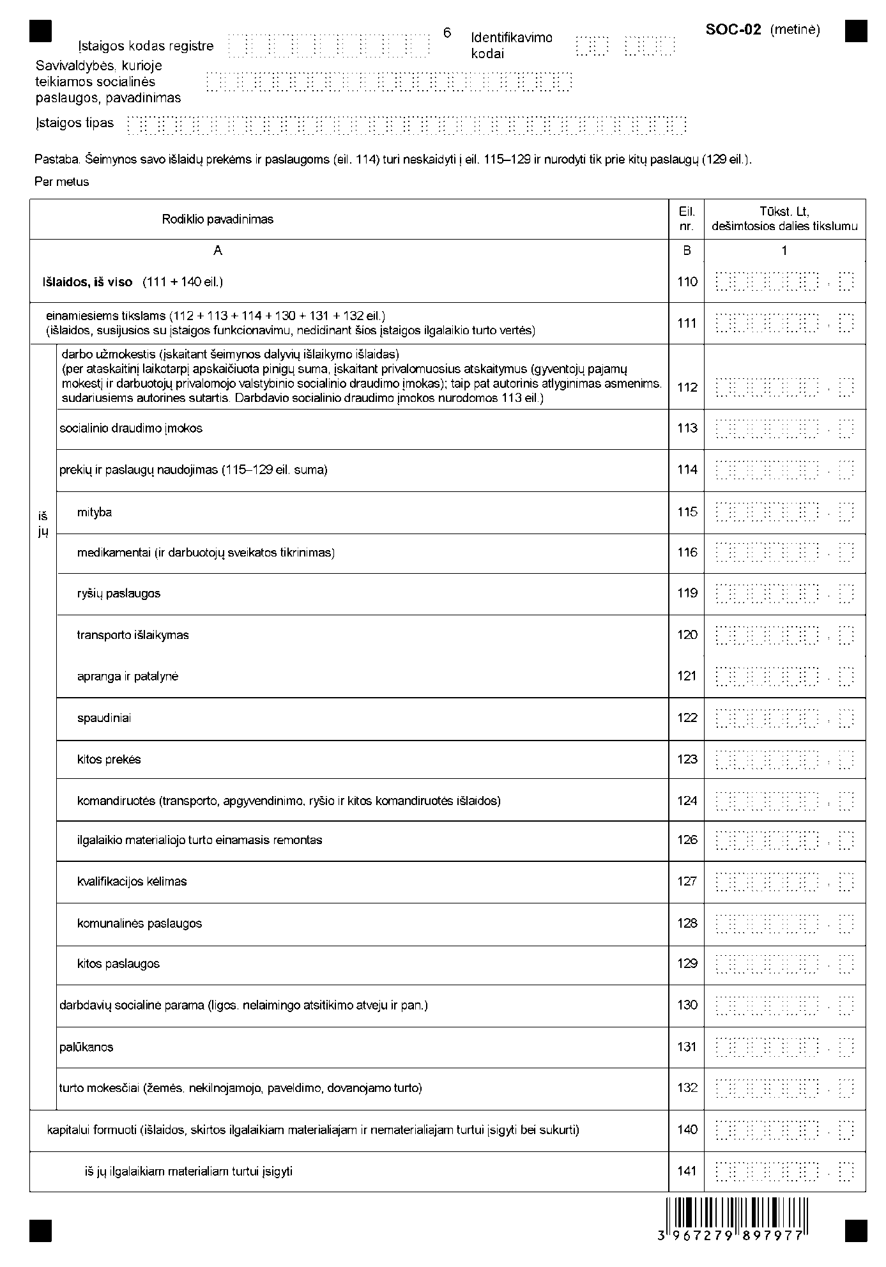

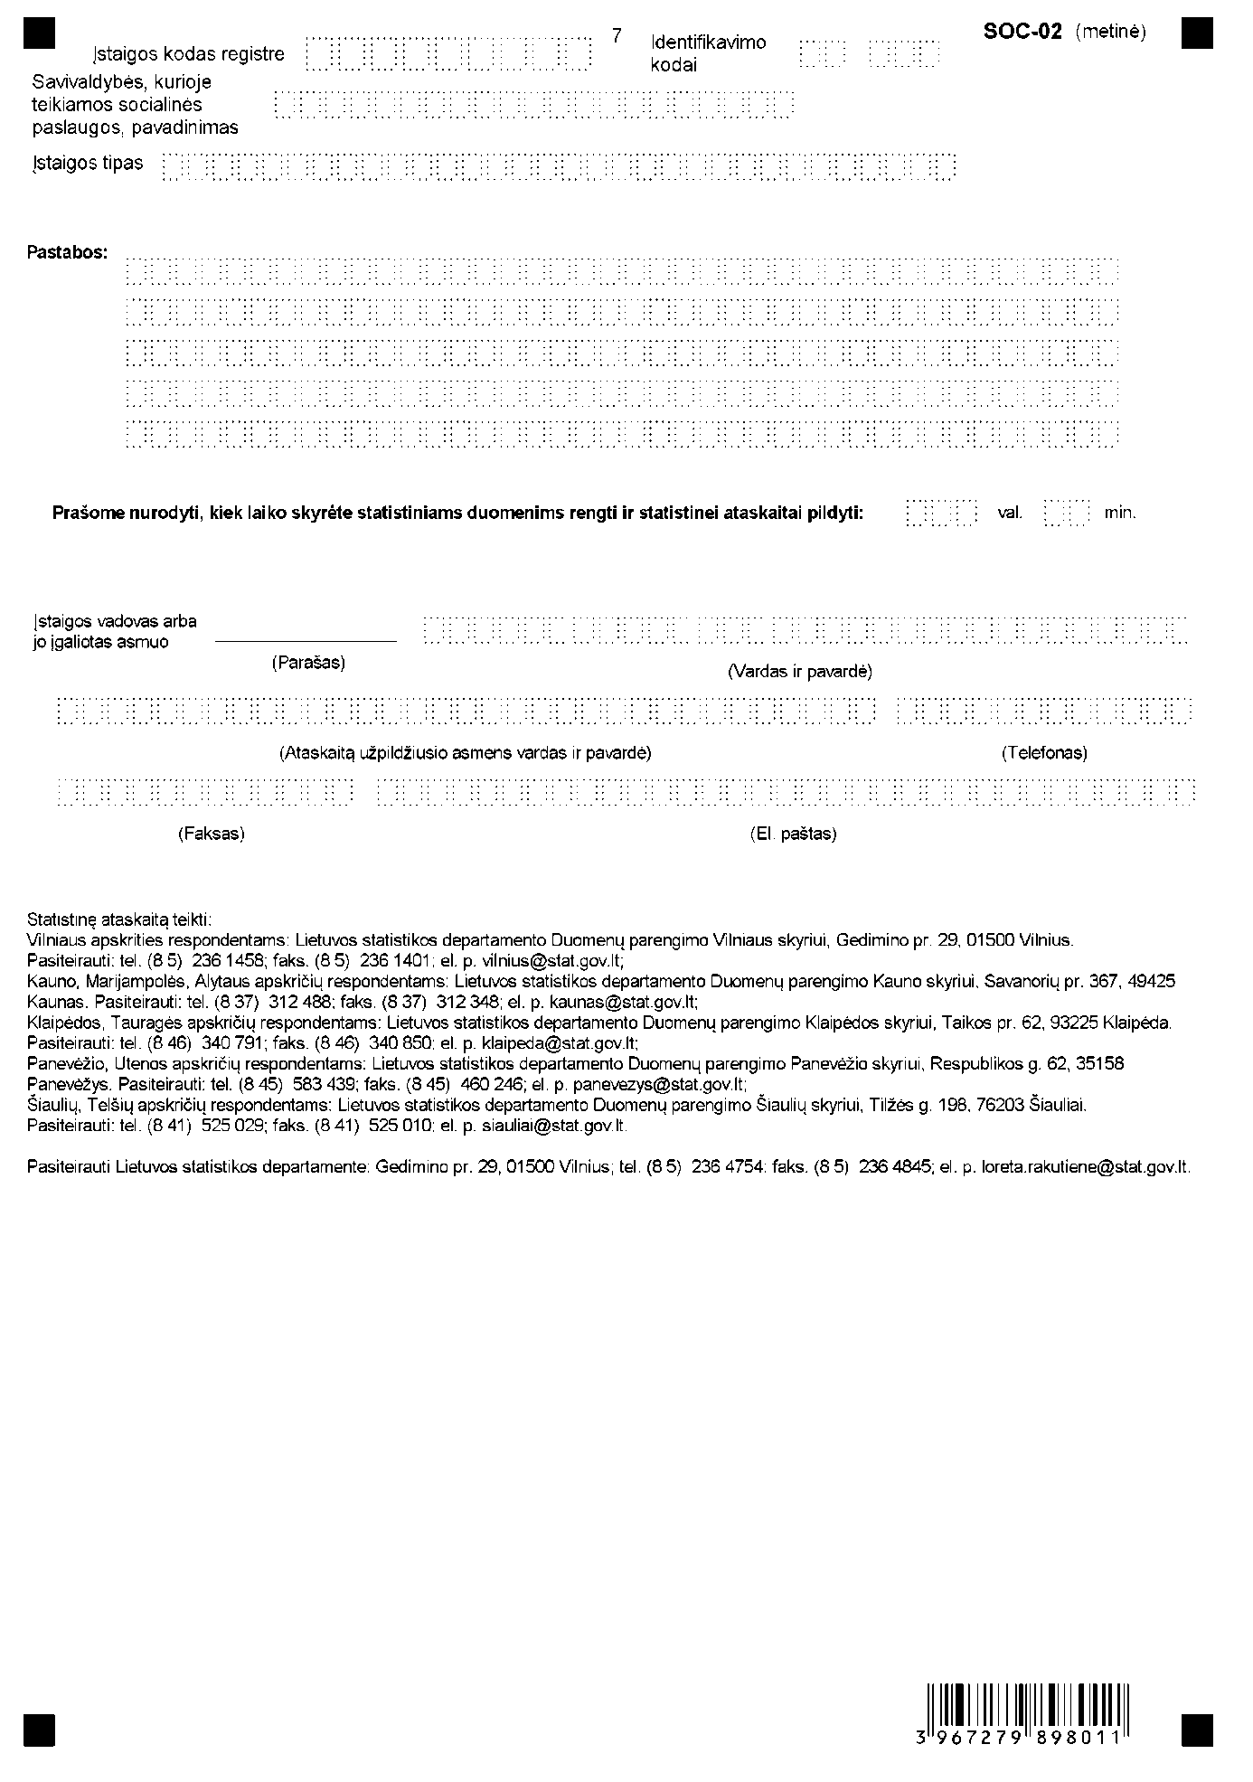
_________________

Globos įstaigos vaikams ir šeimynos
statistinės ataskaitos SOC-02 (metinės)
priedas

INFORMACIJA DĖL GLOBOS ĮSTAIGOS VAIKAMS IR ŠEIMYNOS STATISTINIO TYRIMO
(STATISTINĖ ATASKAITA SOC-02 (METINĖ)

STATISTINIO TYRIMO TEISINIS PAGRINDAS | Lietuvos Respublikos statistikos įstatymas (Žin., 1993, Nr. 54-1048; 1999, Nr. 114-3299);  2009 m. kovo 11 d. Europos Parlamento ir Tarybos reglamentas (EB) Nr. 223/2009 dėl Europos statistikos, panaikinantis Europos Parlamento ir Tarybos reglamentą (EB, Euratomas) Nr. 1101/2008 dėl konfidencialių statistinių duomenų perdavimo Europos Bendrijų statistikos tarnybai, Tarybos reglamentą (EB) Nr. 322/97 dėl Bendrijos statistikos ir Tarybos sprendimą 89/382/EEB, Euratomas, įsteigiantį Europos Bendrijų statistikos programų komitetą (OL 2009 L 87, p. 164);  2007 m. balandžio 25 d. Europos Parlamento ir Tarybos reglamentas (EB) Nr. 458/2007 dėl Europos integruotos socialinės apsaugos statistikos sistemos (ESSPROS) (OL 2007 L 113, p. 3);  2008 m. sausio 8 d. Komisijos reglamentas (EB) Nr. 10/2008, kuriuo įgyvendinamas Europos Parlamento ir Tarybos reglamentas (EB) Nr. 458/2007 dėl Europos integruotos socialinės apsaugos statistikos sistemos (ESSPROS), kiek tai susiję su pagrindinės ESSPROS sistemos bei pensijų gavėjų modulio apibrėžtimis, išsamiomis klasifikacijomis ir sklaidos tvarkos atnaujinimu (OL 2008 L 5, p. 3);  Lietuvos Respublikos Vyriausybės 2004 m. birželio 8 d. nutarimas Nr. 695 „Dėl statistinės informacijos apie vaikus rodiklių sąrašo patvirtinimo“ (Žin., 2004, Nr. 923364);  Lietuvos Respublikos Vyriausybės 2012 m. lapkričio 21 d. nutarimas Nr. 1408 „Dėl Nacionalinės neįgaliųjų socialinės integracijos 2013–2019 metų programos patvirtinimo“ (Žin., 2012, Nr. 137-7021)
STATISTINIO TYRIMO RŪŠIS, APIMTIS IR TIKSLAS | Ištisinis statistinis tyrimas.  Ataskaitą pildo kūdikių namai, valstybės, savivaldybių, visuomeninių organizacijų, parapijų ir privačių asmenų socialinės globos namai be tėvų globos likusiems vaikams bei vaikams ir jaunimui su negalia, vaikų socializacijos centrai, šeimynos, įstaigų padaliniai bei specialiosios mokyklos ir specialiojo ugdymo centrai, kurie vykdo vaikų globą (rūpybą) ar teikia socialines paslaugas su apgyvendinimu. Tyrimo laikotarpis – kalendoriniai metai.  Tyrimo tikslas – nustatyti vietų, vaikų ir dirbančiųjų skaičių globos įstaigose, finansinės ūkinės veiklos rodiklius.
STATISTINĖS INFORMACIJOS PASKELBIMO LAIKAS IR VIETA | Balandžio mėn. – išankstinė metinė statistinė informacija Rodiklių duomenų bazėje.  Birželio mėn. – galutinė metinė statistinė informacija leidinyje „Socialinės paslaugos“ ir  Oficialiosios statistikos portale www.osp.stat.gov.lt.
STATISTINIŲ DUOMENŲ PATEIKIMO PAREIGA | Lietuvos Respublikos statistikos įstatymo 14 straipsnio 1 ir 2 dalys nustato, kad juridiniai asmenys privalo neatlygintinai teikti statistinius duomenis Oficialiosios statistikos darbų programai įgyvendinti.
STATISTINIŲ DUOMENŲ KONFIDENCIALUMAS | Lietuvos Respublikos statistikos įstatymo 15 straipsnio 2 dalis:  „Oficialiosios statistikos duomenys, jeigu pagal juos tiesiogiai ar netiesiogiai galima identifikuoti respondentą, apie kurį ar kurio veiklos rezultatus buvo surinkti pirminiai statistiniai duomenys, yra konfidencialūs ir saugomi įstatymų nustatyta tvarka.“
STATISTINIŲ DUOMENŲ PATEIKIMO TVARKOS PAŽEIDIMAS | Lietuvos Respublikos statistikos įstatymo 17 straipsnis:  „Fiziniai asmenys, įmonių, įstaigų ar organizacijų vadovai ir kiti atsakingi už oficialiosios statistikos duomenų rengimą ir teikimą asmenys, pažeidę šio įstatymo ir kitų su statistika susijusių teisės aktų reikalavimus, atsako pagal Lietuvos Respublikos įstatymus.“  Lietuvos Respublikos administracinių teisės pažeidimų kodekso 1732 straipsnis (Žin., 1992, Nr. 21-610; 2000, Nr. 54-1557):  „Statistinių duomenų nepateikimas nustatyta tvarka oficialiąją statistiką tvarkančioms institucijoms ir įstaigoms arba melagingų statistinių duomenų joms pateikimas užtraukia baudą nuo 500 iki 1000 Lt.  Tokia pat veika, padaryta asmens, bausto administracine nuobauda už šio straipsnio pirmojoje dalyje numatytus pažeidimus, užtraukia baudą nuo 3000 iki 6000 Lt.  Dokumentų, patvirtinančių pateiktus statistinius duomenis, nepateikimas oficialiąją statistiką tvarkančių institucijų ir įstaigų valstybės tarnautojams arba šių dokumentų nuslėpimas, taip pat minėtų valstybės tarnautojų teisėtų reikalavimų nevykdymas užtraukia baudą pareigūnams nuo 500 iki 1000 Lt.“

_________________
Priedo pakeitimai:
Nr. DĮ-187, 2013-10-16, Žin., 2013, Nr. 110-5480 (2013-10-19), i. k. 113417LISAK00DĮ-187

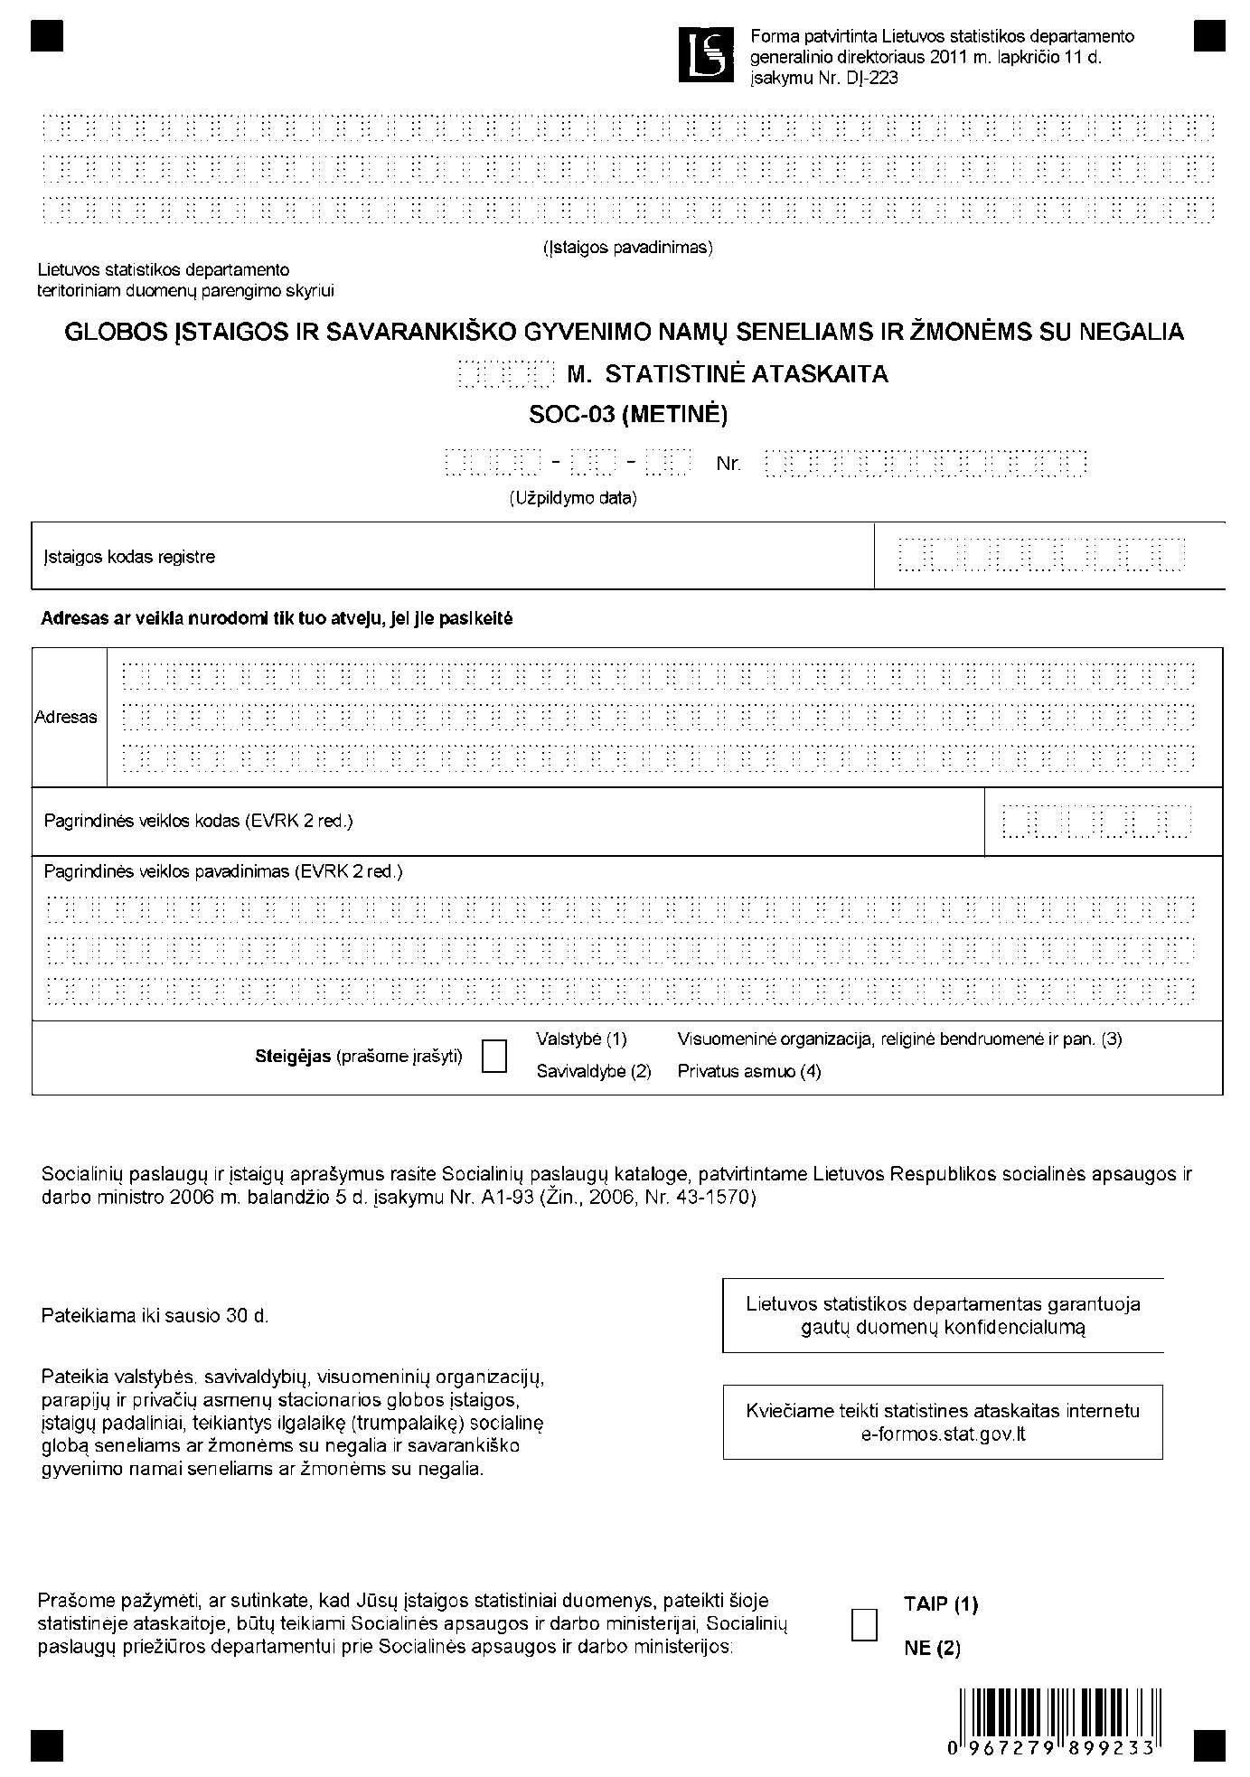
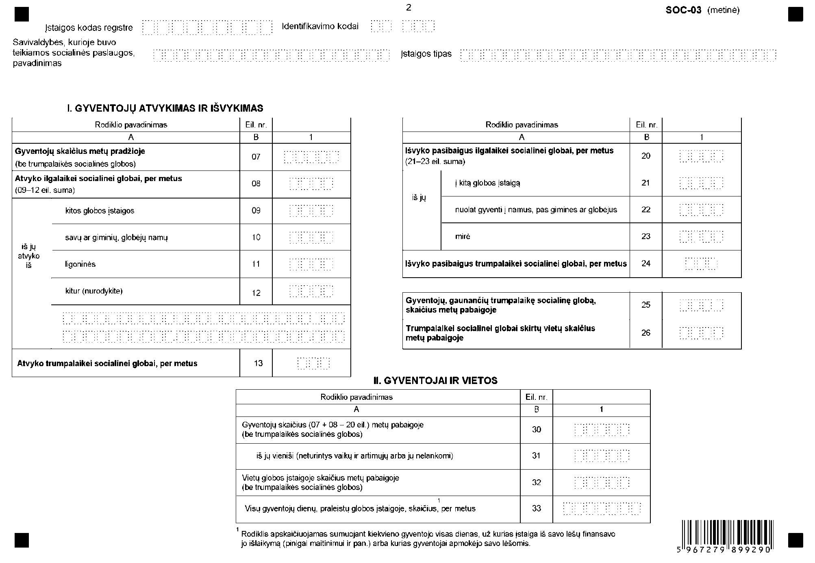
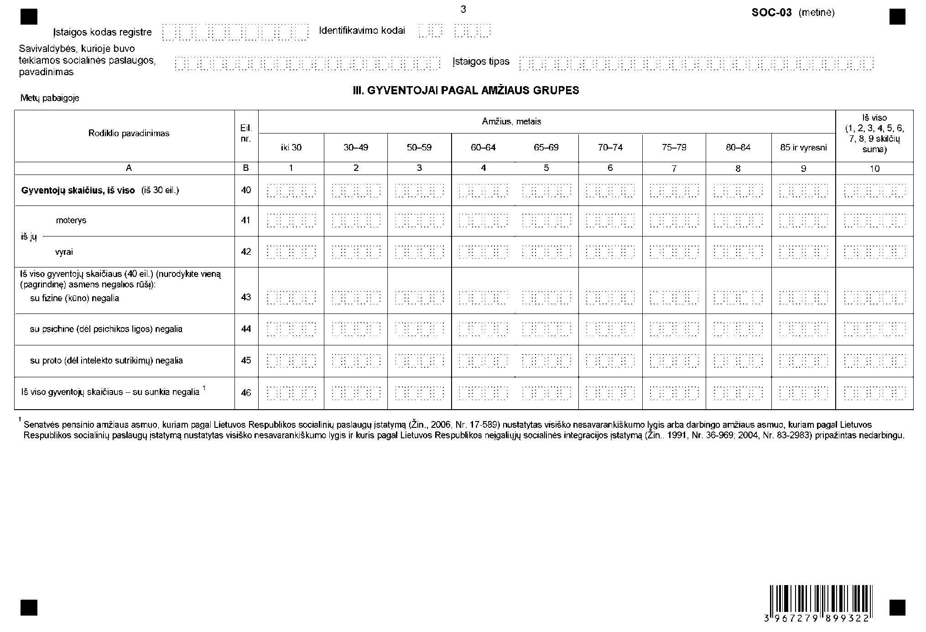
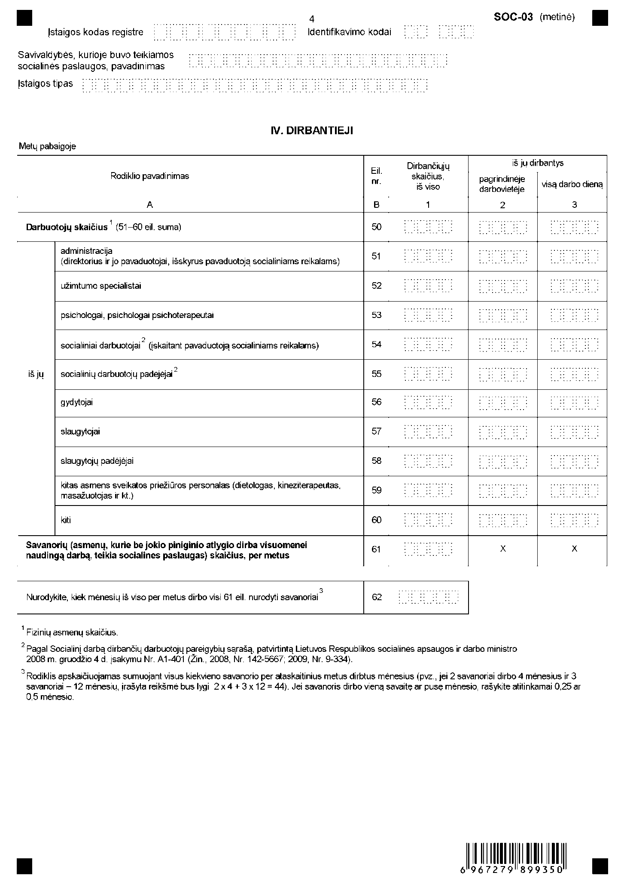

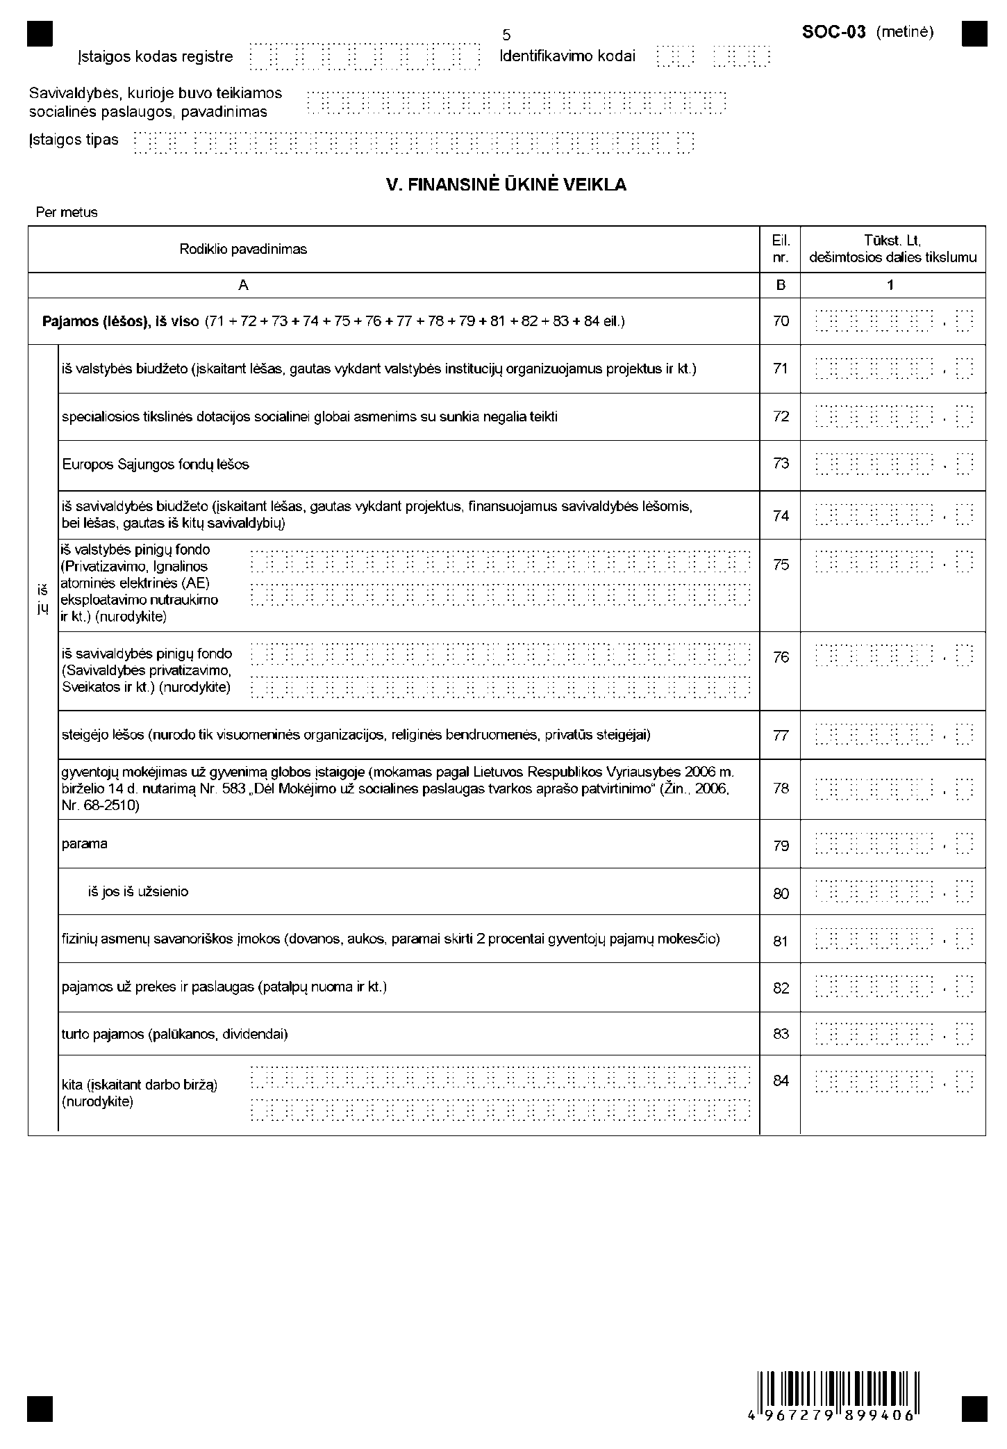

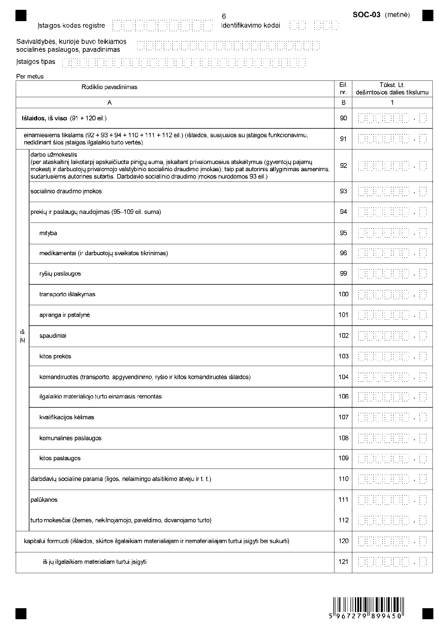

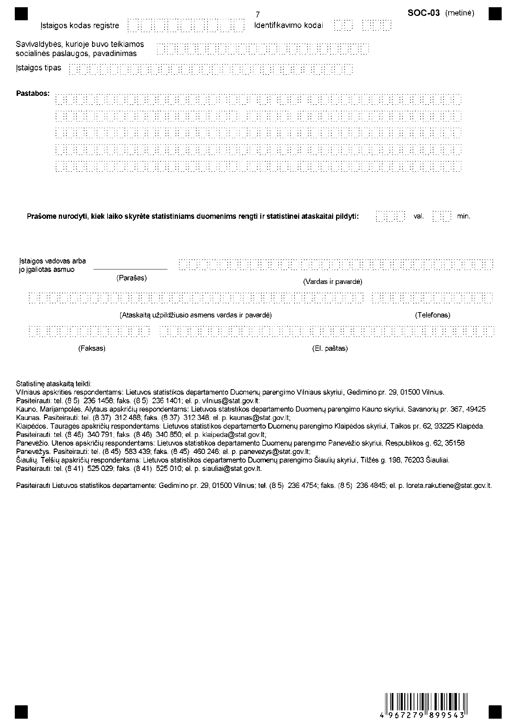

_________________
Globos įstaigos ir savarankiško gyvenimo
namų seneliams ir žmonėms su negalia
statistinės ataskaitos SOC-03 (metinės)
priedas

INFORMACIJA DĖL GLOBOS ĮSTAIGOS IR SAVARANKIŠKO GYVENIMO NAMŲ SENELIAMS IR ŽMONĖMS SU NEGALIA STATISTINIO TYRIMO
(STATISTINĖ ATASKAITA SOC-03 (METINĖ)

STATISTINIO TYRIMO TEISINIS PAGRINDAS | Lietuvos Respublikos statistikos įstatymas (Žin., 1993, Nr. 54-1048; 1999, Nr. 114-3299);  2009 m. kovo 11 d. Europos Parlamento ir Tarybos reglamentas (EB) Nr. 223/2009 dėl Europos statistikos, panaikinantis Europos Parlamento ir Tarybos reglamentą (EB, Euratomas) Nr. 1101/2008 dėl konfidencialių statistinių duomenų perdavimo Europos Bendrijų statistikos tarnybai, Tarybos reglamentą (EB) Nr. 322/97 dėl Bendrijos statistikos ir Tarybos sprendimą 89/382/EEB, Euratomas, įsteigiantį Europos Bendrijų statistikos programų komitetą (OL 2009 L 87, p. 164);  2007 m. balandžio 25 d. Europos Parlamento ir Tarybos reglamentas (EB) Nr. 458/2007 dėl Europos integruotos socialinės apsaugos statistikos sistemos (ESSPROS) (OL 2007 L 113, p. 3);  2008 m. sausio 8 d. Komisijos reglamentas (EB) Nr. 10/2008, kuriuo įgyvendinamas Europos Parlamento ir Tarybos reglamentas (EB) Nr. 458/2007 dėl Europos integruotos socialinės apsaugos statistikos sistemos (ESSPROS), kiek tai susiję su pagrindinės ESSPROS sistemos bei pensijų gavėjų modulio apibrėžtimis, išsamiomis klasifikacijomis ir sklaidos tvarkos atnaujinimu (OL 2008 L 5, p. 3);  Lietuvos Respublikos Vyriausybės 2002 m. birželio 7 d. nutarimas Nr. 850 „Dėl Nacionalinės neįgaliųjų socialinės integracijos 2010-2012 metų programos patvirtinimo“ (Žin., 2002, Nr. 57-2335; 2010, Nr. 29-1345).
STATISTINIO TYRIMO RŪŠIS, APIMTIS IR TIKSLAS | Ištisinis tyrimas.  Statistinę ataskaitą pildo valstybės, savivaldybių, visuomeninių organizacijų, parapijų ir privačių asmenų stacionarios globos įstaigos, įstaigų padaliniai, teikiantys ilgalaikę (trumpalaikę) socialinę globą seneliams ar žmonėms su negalia ir savarankiško gyvenimo namai seneliams ar žmonėms su negalia. Tyrimo laikotarpis – kalendoriniai metai.  Tyrimo tikslas – nustatyti vietų, senų žmonių ir neįgaliųjų bei dirbančiųjų skaičių globos įstaigose ir savarankiško gyvenimo namuose, finansinės ūkinės veiklos rodiklius.
STATISTINĖS INFORMACIJOS PASKELBIMO LAIKAS IR VIETA | Balandžio mėn. – išankstinė metinė statistinė informacija Rodiklių duomenų bazėje.  Birželio mėn. – galutinė metinė statistinė informacija leidinyje „Socialinės paslaugos“ ir Rodiklių duomenų bazėje.  Lietuvos statistikos departamento interneto svetainėje www.stat.gov.lt.
STATISTINIŲ DUOMENŲ PATEIKIMO PAREIGA | Lietuvos Respublikos statistikos įstatymo 14 straipsnio 2 dalis, nustatanti, kad juridiniai asmenys privalo neatlygintinai teikti statistinius duomenis Oficialiosios statistikos darbų programai įgyvendinti.
STATISTINIŲ DUOMENŲ KONFIDENCIALUMAS | Lietuvos Respublikos statistikos įstatymo 15 straipsnio 2 dalis:  „Oficialiosios statistikos duomenys, jeigu pagal juos tiesiogiai ar netiesiogiai galima identifikuoti respondentą, apie kurį ar kurio veiklos rezultatus buvo surinkti pirminiai statistiniai duomenys, yra konfidencialūs ir saugomi įstatymų nustatyta tvarka.“
STATISTINIŲ DUOMENŲ PATEIKIMO TVARKOS PAŽEIDIMAS | Lietuvos Respublikos statistikos įstatymo 17 straipsnis:  „Fiziniai asmenys, įmonių, įstaigų ar organizacijų vadovai ir kiti atsakingi už oficialiosios statistikos duomenų rengimą ir teikimą asmenys, pažeidę šio įstatymo ir kitų su statistika susijusių teisės aktų reikalavimus, atsako pagal Lietuvos Respublikos įstatymus.“  Lietuvos Respublikos administracinių teisės pažeidimų kodekso 1732 straipsnis (Žin., 1992, Nr. 21-610; 2000, Nr. 54-1557):  „Statistinių duomenų nepateikimas nustatyta tvarka oficialiąją statistiką tvarkančioms institucijoms ir įstaigoms arba melagingų statistinių duomenų joms pateikimas užtraukia baudą nuo 500 iki 1000 Lt.  Tokia pat veika, padaryta asmens, bausto administracine nuobauda už šio straipsnio pirmojoje dalyje numatytus pažeidimus, užtraukia baudą nuo 3000 iki 6000 Lt.  Dokumentų, patvirtinančių pateiktus statistinius duomenis, nepateikimas oficialiąją statistiką tvarkančių institucijų ir įstaigų valstybės tarnautojams arba šių dokumentų nuslėpimas, taip pat minėtų valstybės tarnautojų teisėtų reikalavimų nevykdymas užtraukia baudą pareigūnams nuo 500 iki 1000 Lt.“

_________________

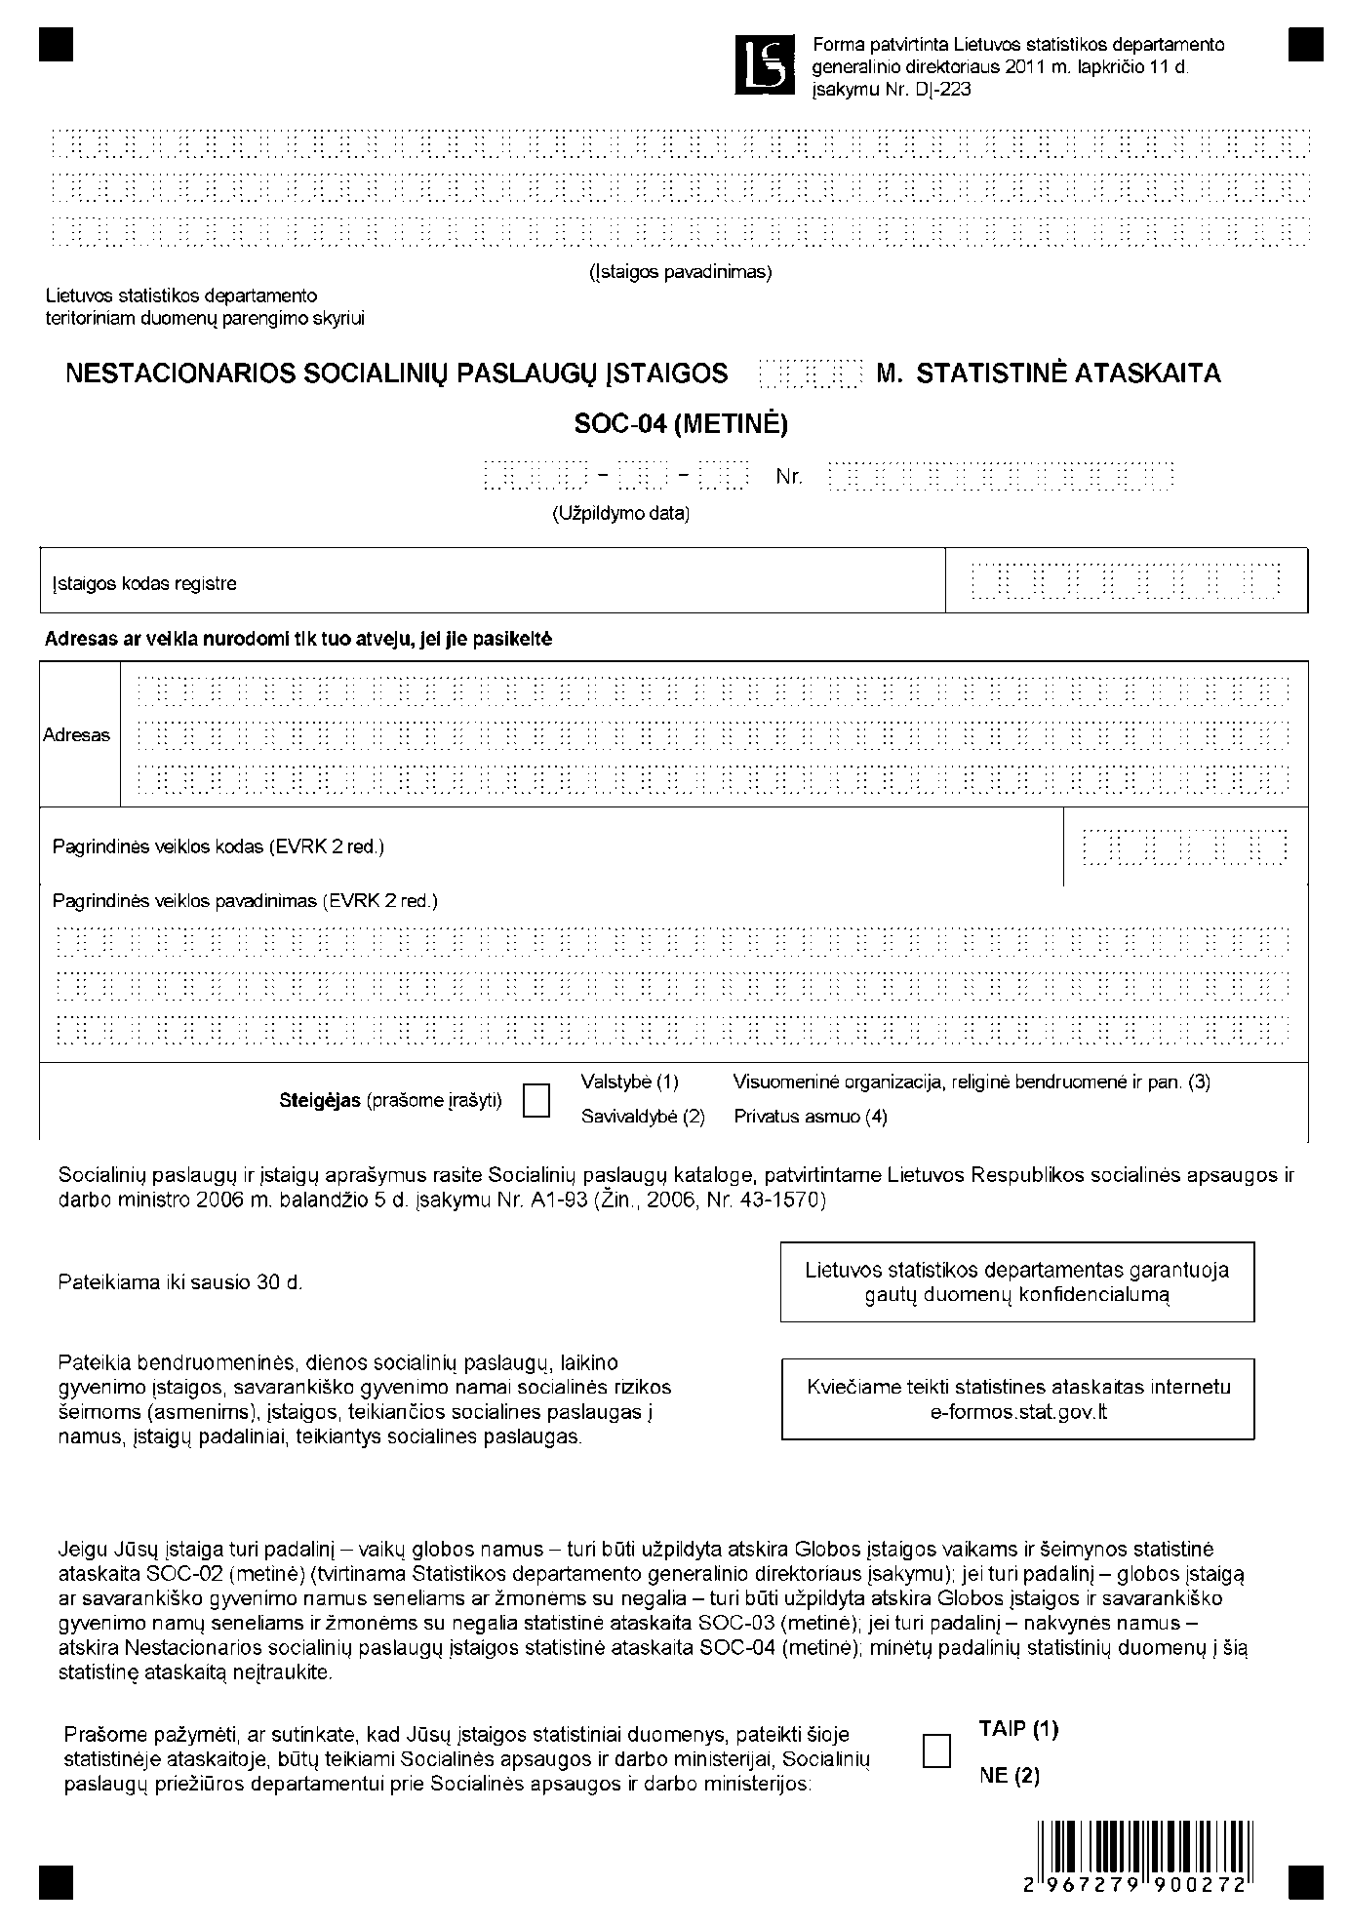

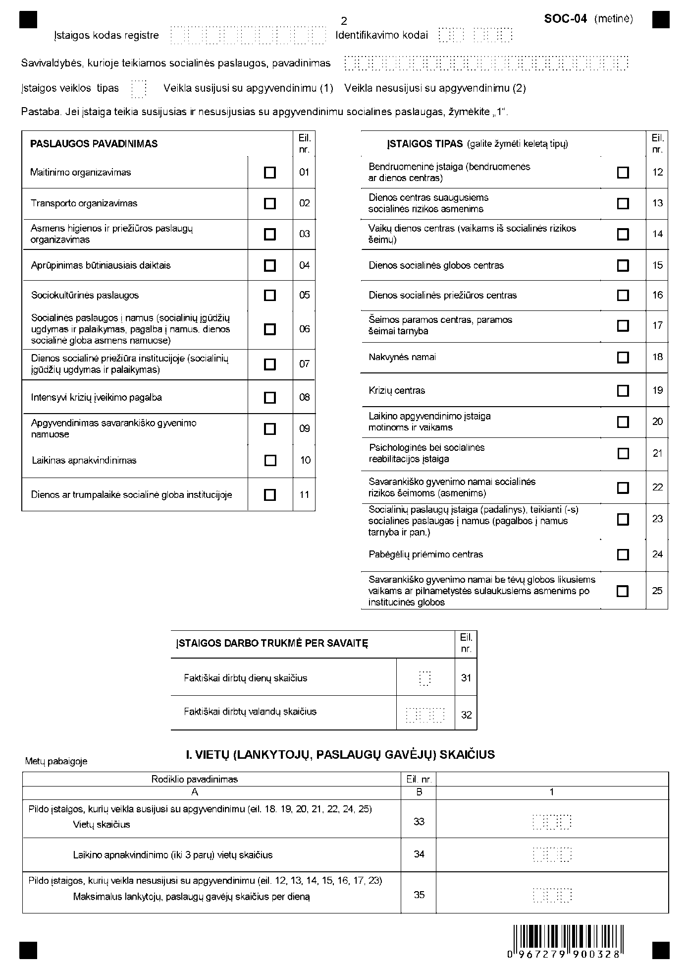
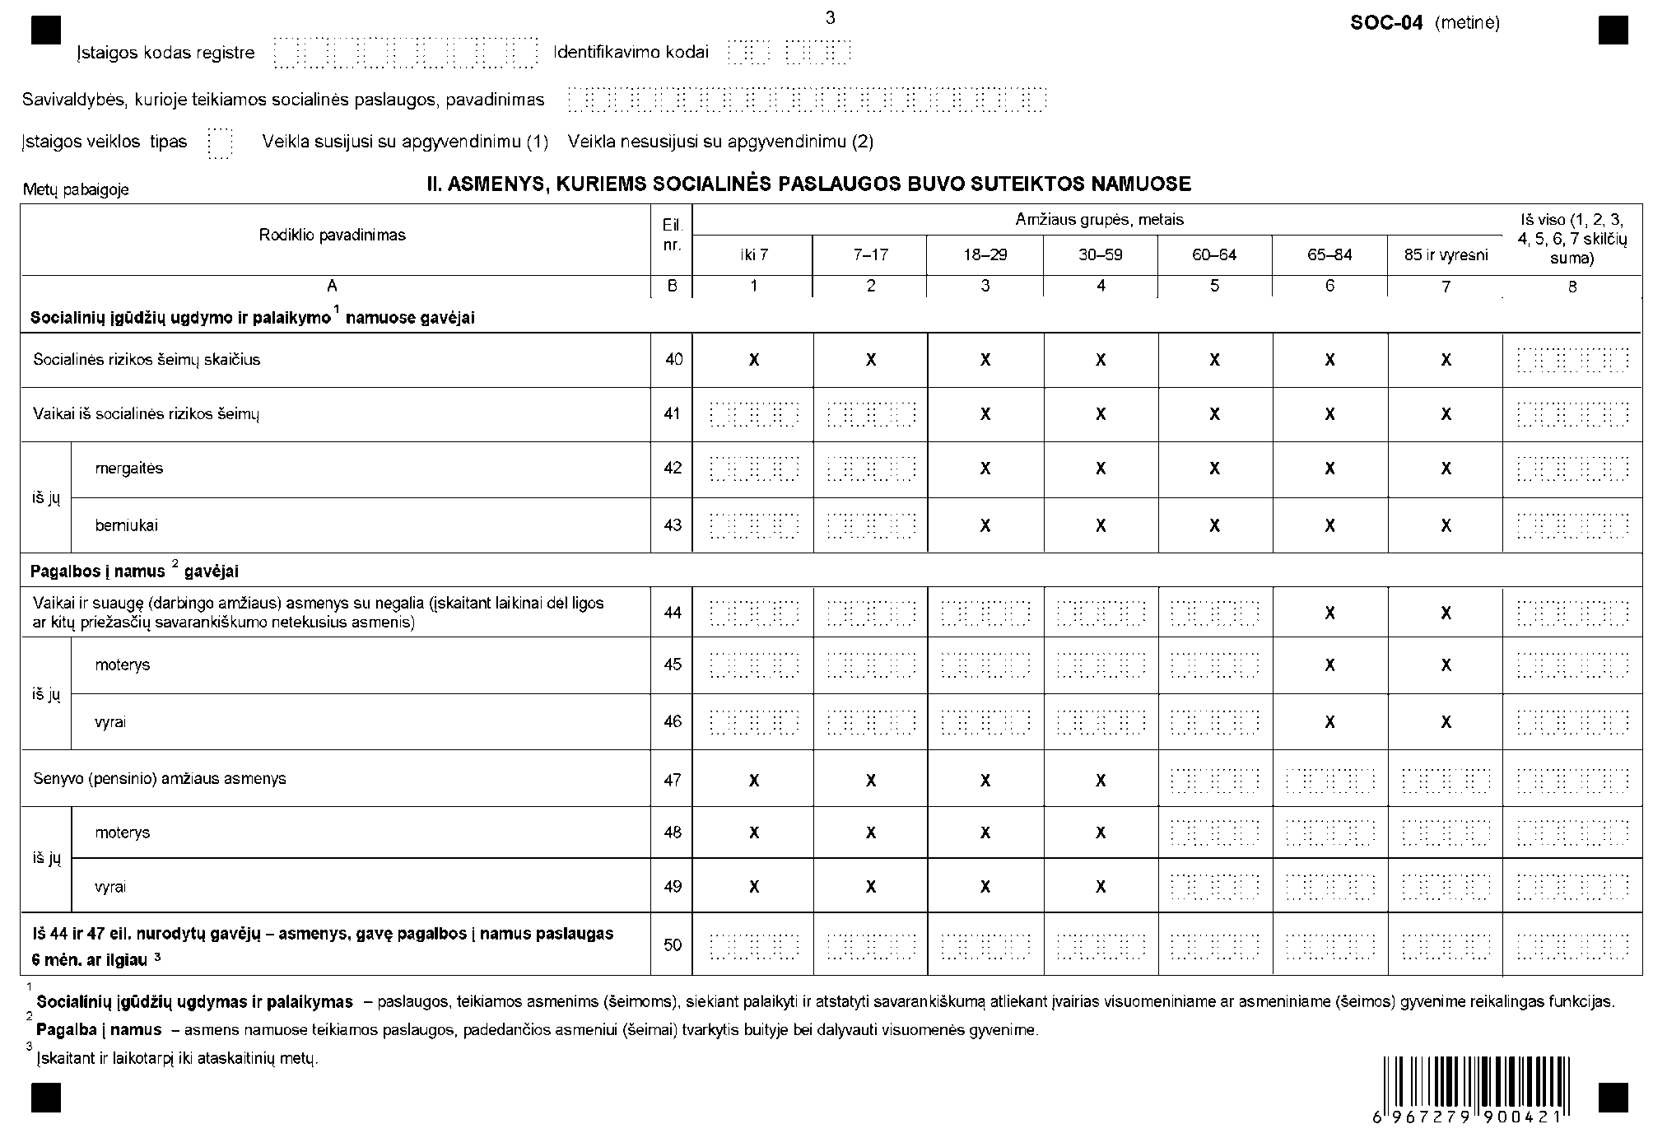
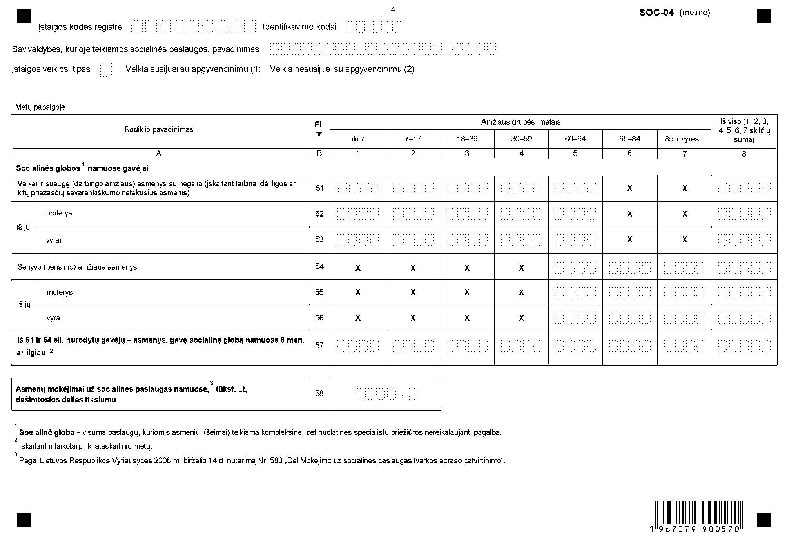
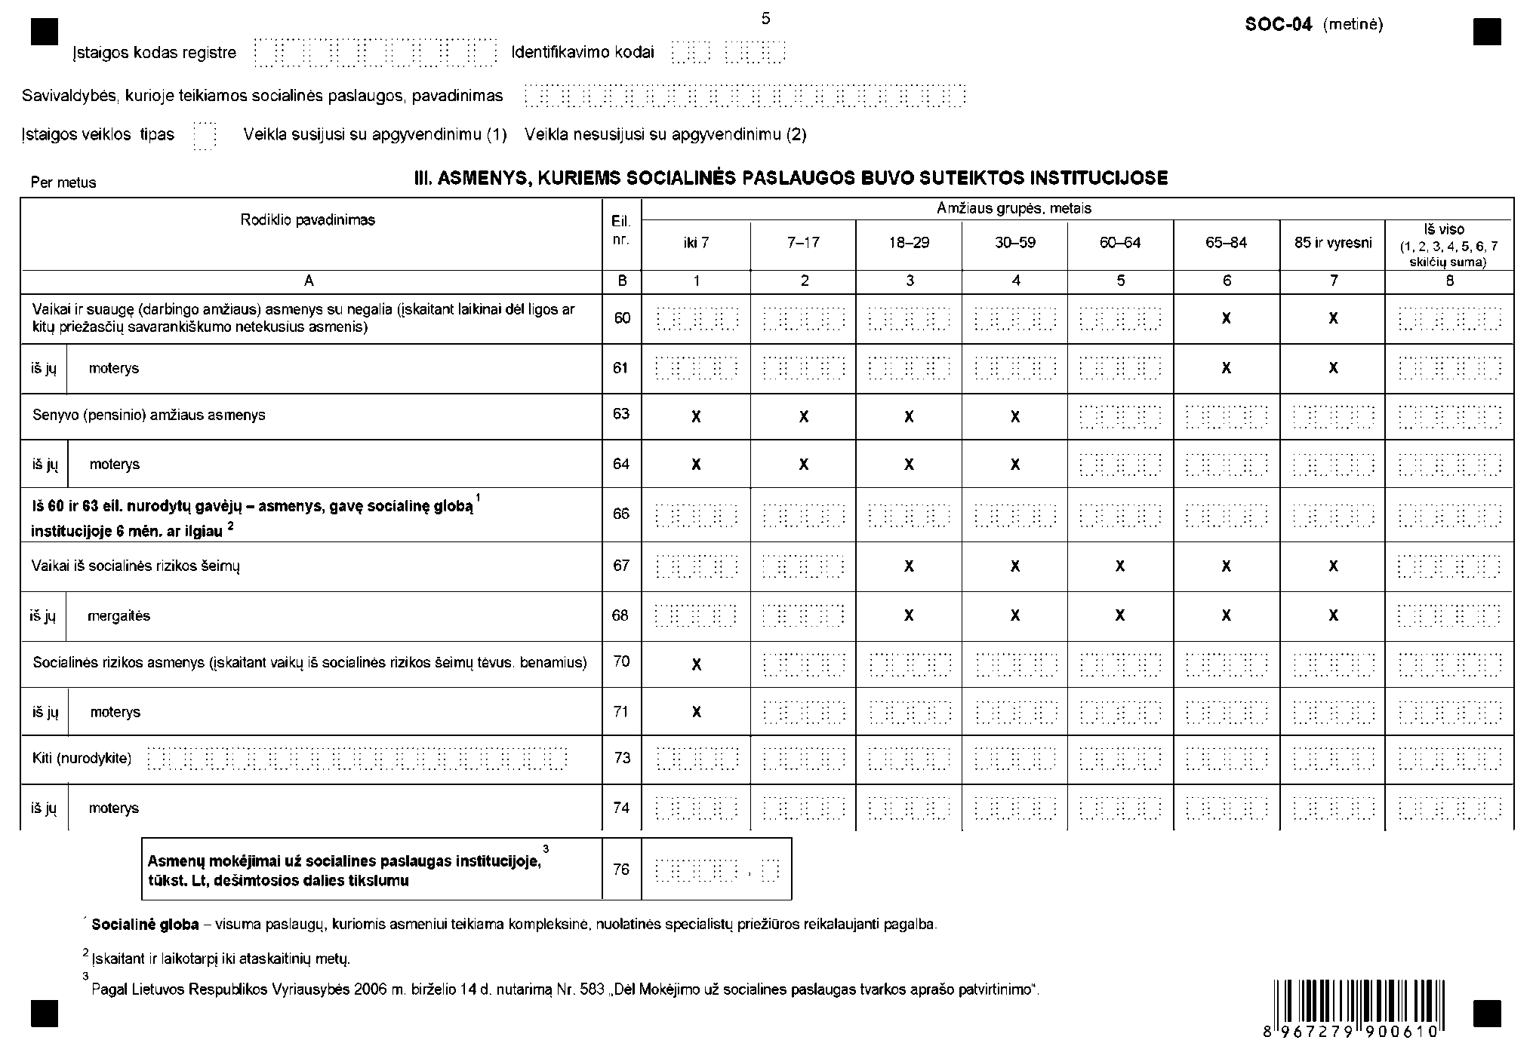
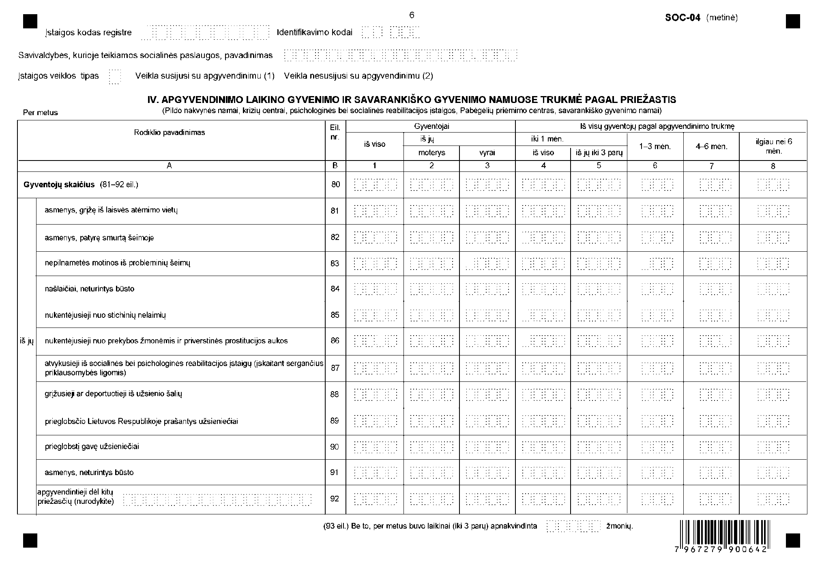

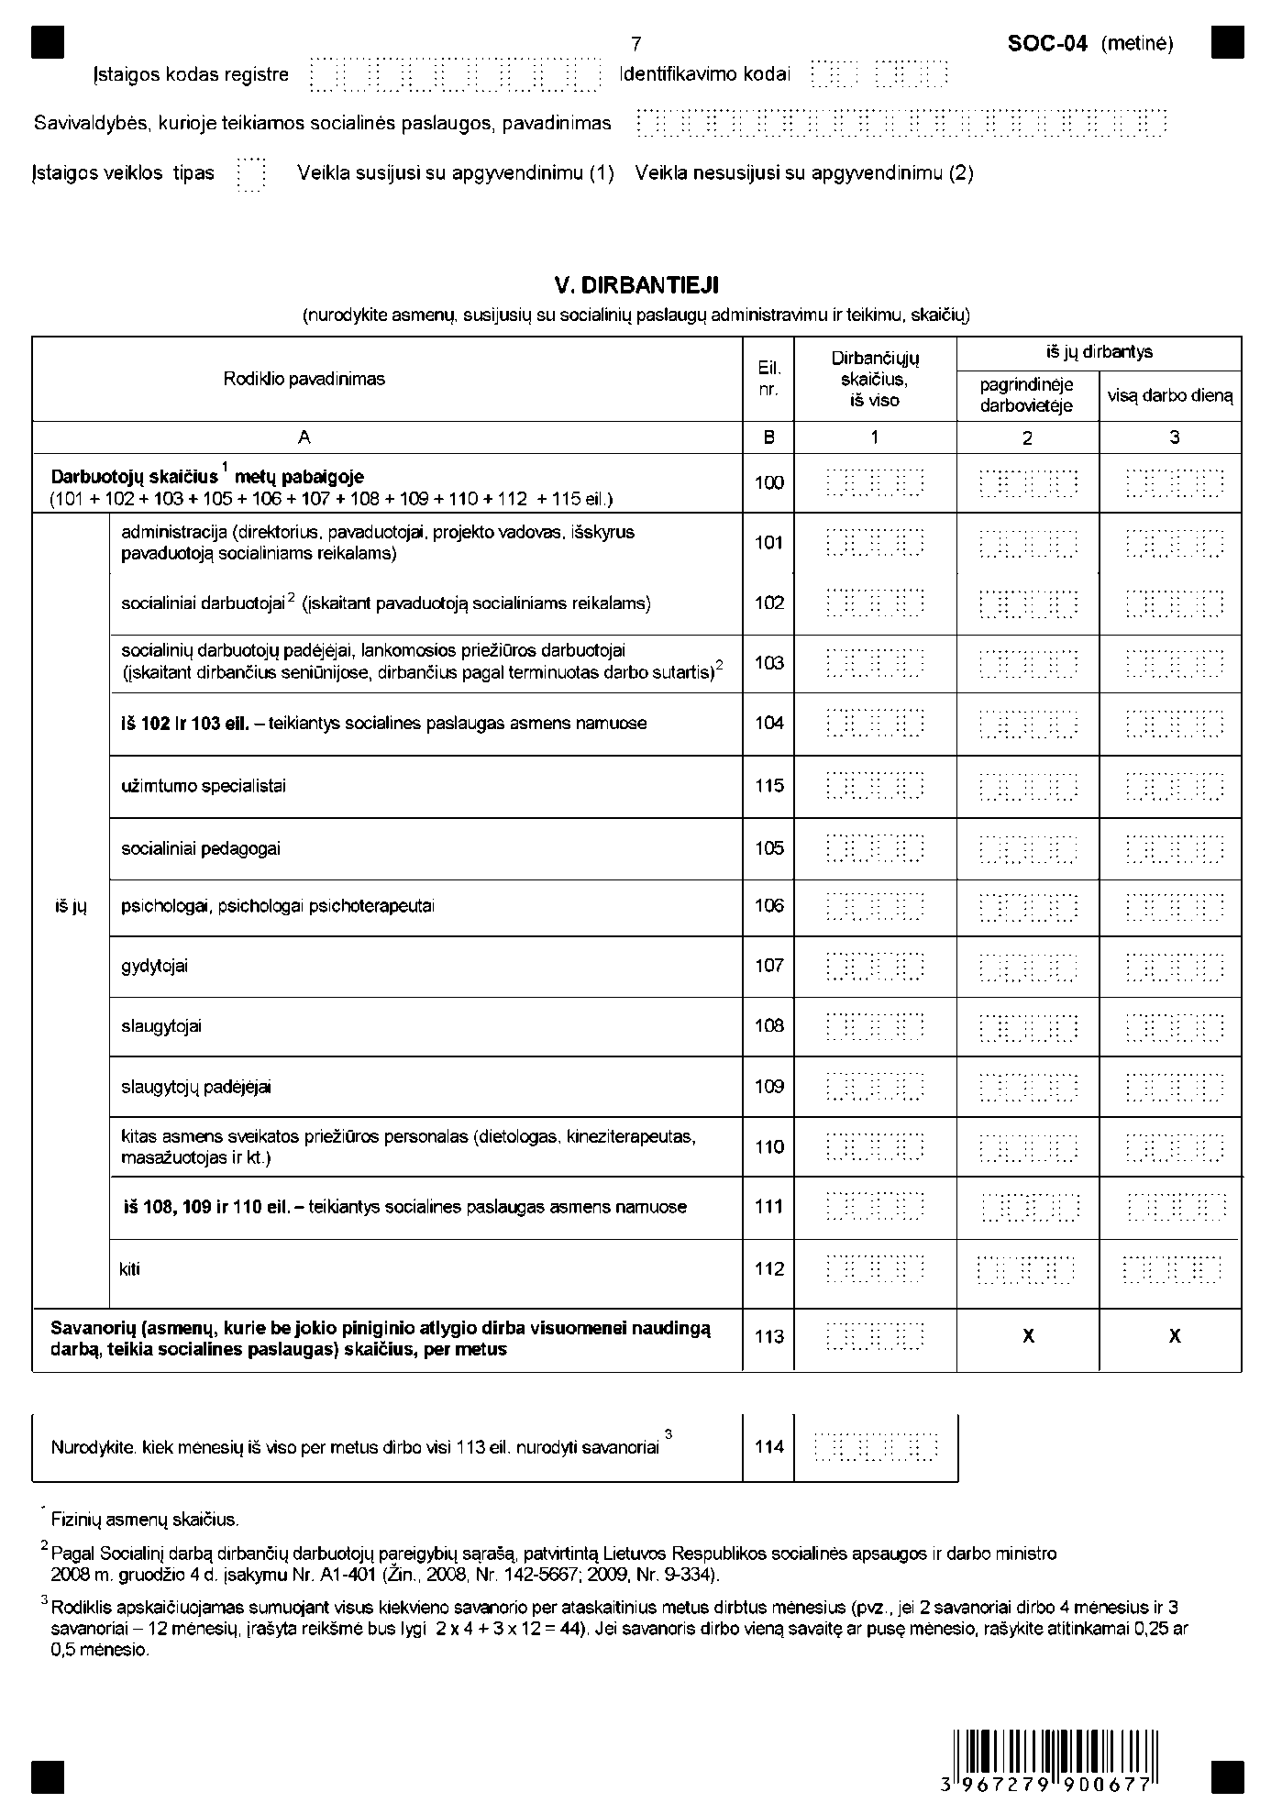
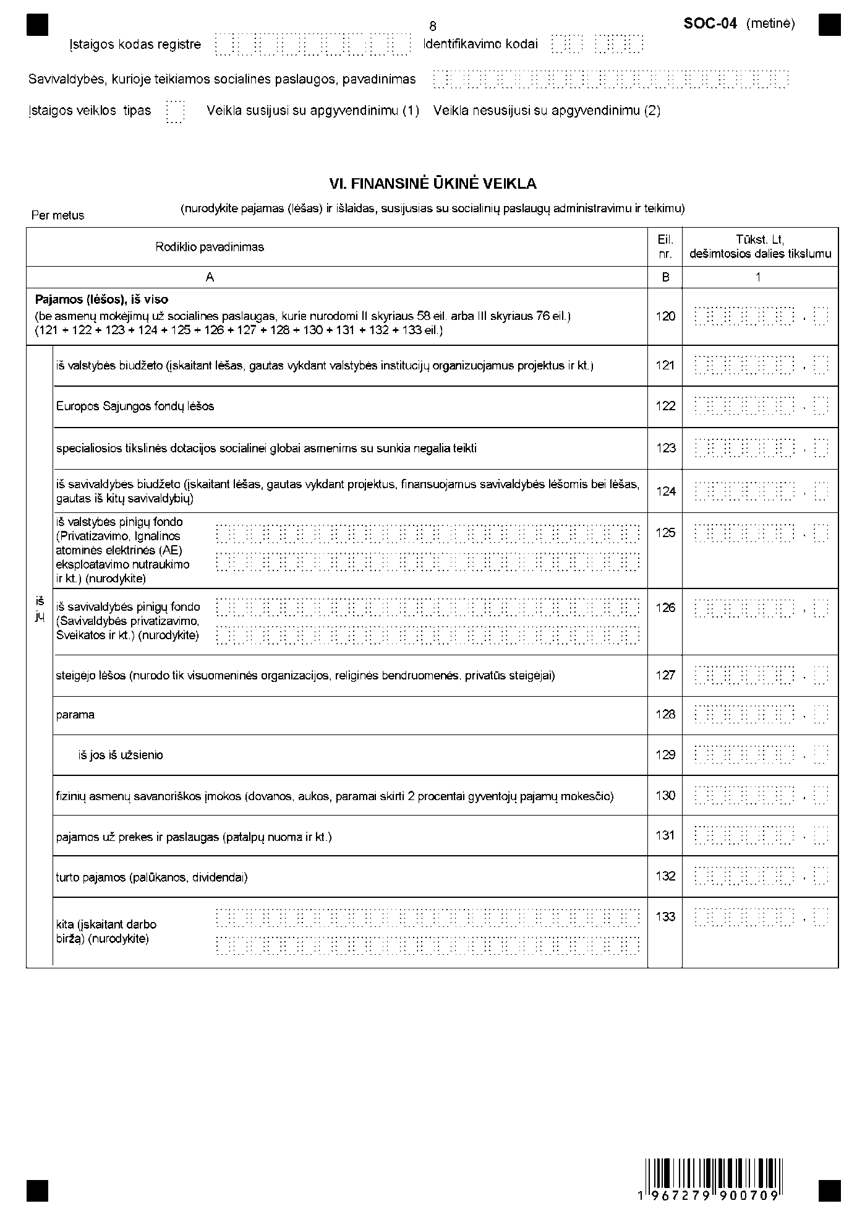
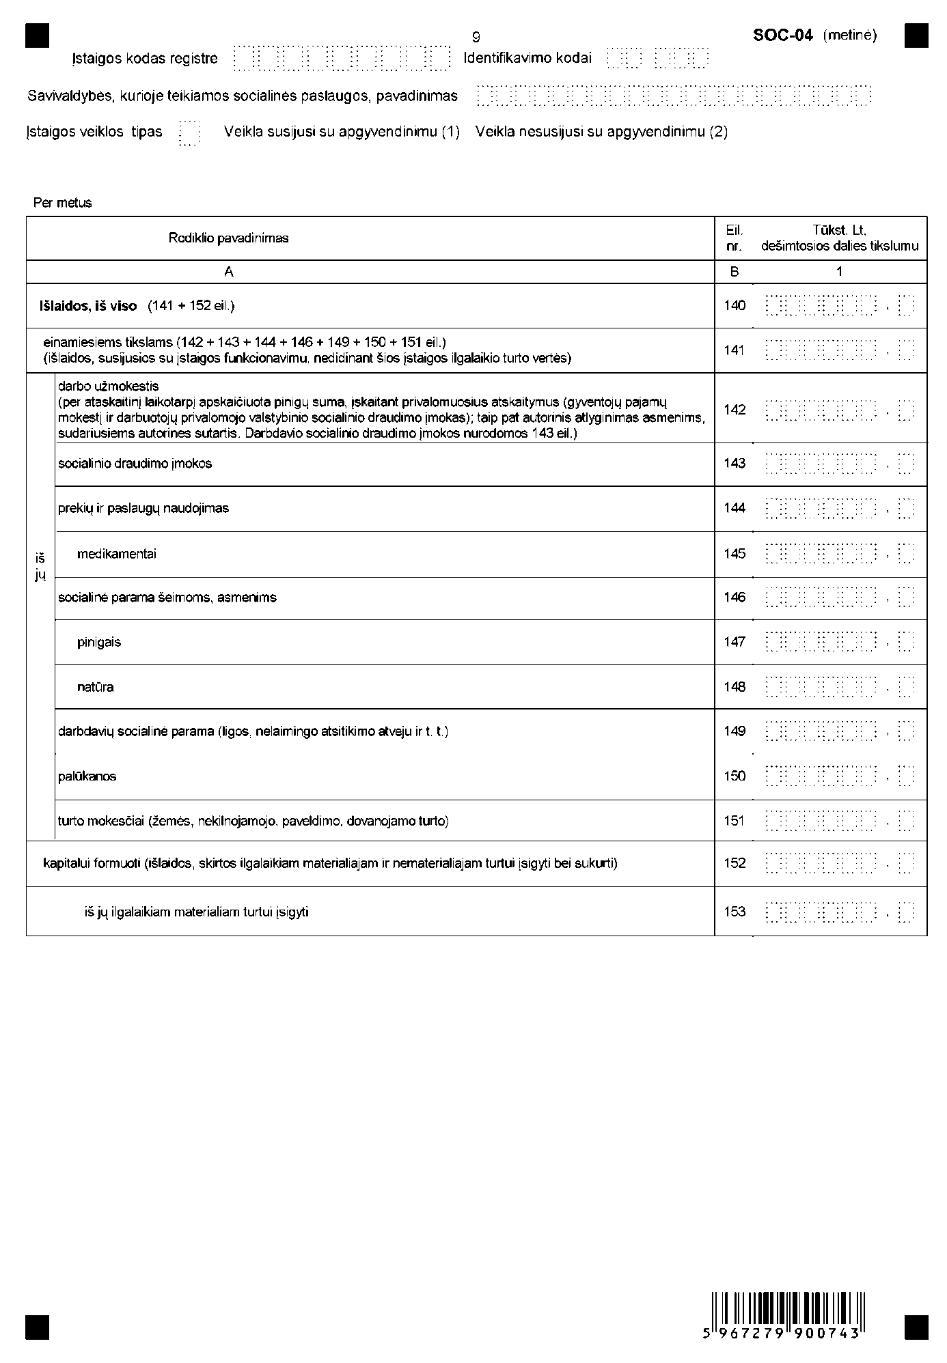
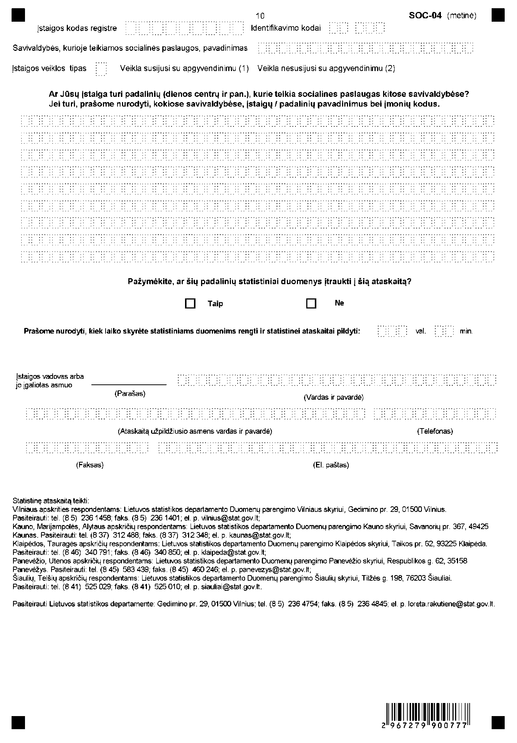

_________________

Nestacionarios socialinių paslaugų įstaigos
statistinės ataskaitos SOC-04 (metinės)
1 priedas

INFORMACIJA DĖL NESTACIONARIOS SOCIALINIŲ PASLAUGŲ ĮSTAIGOS STATISTINIO TYRIMO
(STATISTINĖ ATASKAITA SOC-04 (METINĖ)

STATISTINIO TYRIMO TEISINIS PAGRINDAS | Lietuvos Respublikos statistikos įstatymas (Žin., 1993, Nr. 54-1048; 1999, Nr. 114-3299);  2009 m. kovo 11 d. Europos Parlamento ir Tarybos reglamentas (EB) Nr. 223/2009 dėl Europos statistikos, panaikinantis Europos Parlamento ir Tarybos reglamentą (EB, Euratomas) Nr. 1101/2008 dėl konfidencialių statistinių duomenų perdavimo Europos Bendrijų statistikos tarnybai, Tarybos reglamentą (EB) Nr. 322/97 dėl Bendrijos statistikos ir Tarybos sprendimą 89/382/EEB, Euratomas, įsteigiantį Europos Bendrijų statistikos programų komitetą (OL 2009 L 87, p. 164);  2007 m. balandžio 25 d. Europos Parlamento ir Tarybos reglamentas (EB) Nr. 458/2007 dėl Europos integruotos socialinės apsaugos statistikos sistemos (ESSPROS) (OL 2007 L 113, p. 3);  2008 m. sausio 8 d. Komisijos reglamentas (EB) Nr. 10/2008, kuriuo įgyvendinamas Europos Parlamento ir Tarybos reglamentas (EB) Nr. 458/2007 dėl Europos integruotos socialinės apsaugos statistikos sistemos (ESSPROS), kiek tai susiję su pagrindinės ESSPROS sistemos bei pensijų gavėjų modulio apibrėžtimis, išsamiomis klasifikacijomis ir sklaidos tvarkos atnaujinimu (OL 2008 L 5, p. 3); Lietuvos Respublikos Vyriausybės 2004 m. birželio 8 d. nutarimas Nr. 695 „Dėl statistinės informacijos apie vaikus rodiklių sąrašo patvirtinimo“ (Žin., 2004, Nr. 92-3364);  Lietuvos Respublikos Vyriausybės 2002 m. birželio 7 d. nutarimas Nr. 850 „Dėl Nacionalinės neįgaliųjų socialinės integracijos 2010-2012 metų programos patvirtinimo“ (Žin., 2002, Nr. 57-2335; 2010, Nr. 29-1345).
STATISTINIO TYRIMO RŪŠIS, APIMTIS IR TIKSLAS | Ištisinis tyrimas.  Statistinę ataskaitą pildo bendruomeninės, dienos socialinių paslaugų, laikino gyvenimo įstaigos, savarankiško gyvenimo namai socialinės rizikos šeimoms (asmenims), įstaigos ir jų padaliniai, teikiantys socialines paslaugas asmens namuose ar institucijoje.  Tyrimo laikotarpis – kalendoriniai metai.  Tyrimo tikslas – nustatyti socialinių paslaugų įstaigose vietų ir paslaugų gavėjų skaičių, gyvenimo laikinuose namuose trukmę, dirbančiųjų skaičių bei finansinės ūkinės veiklos rodiklius.
STATISTINĖS INFORMACIJOS PASKELBIMO LAIKAS IR VIETA | Balandžio mėn. – išankstinė metinė statistinė informacija Rodiklių duomenų bazėje.  Birželio mėn. – galutinė metinė statistinė informacija leidinyje „Socialinės paslaugos“ ir Rodiklių duomenų bazėje.  Lietuvos statistikos departamento interneto svetainėje www.stat.gov.lt.
STATISTINIŲ DUOMENŲ PATEIKIMO PAREIGA | Lietuvos Respublikos statistikos įstatymo 14 straipsnio 2 dalis, nustatanti, kad juridiniai asmenys privalo neatlygintinai teikti statistinius duomenis Oficialiosios statistikos darbų programai įgyvendinti.
STATISTINIŲ DUOMENŲ KONFIDENCIALUMAS | Lietuvos Respublikos statistikos įstatymo 15 straipsnio 2 dalis:  „Oficialiosios statistikos duomenys, jeigu pagal juos tiesiogiai ar netiesiogiai galima identifikuoti respondentą, apie kurį ar kurio veiklos rezultatus buvo surinkti pirminiai statistiniai duomenys, yra konfidencialūs ir saugomi įstatymų nustatyta tvarka.“
STATISTINIŲ DUOMENŲ PATEIKIMO TVARKOS PAŽEIDIMAS | Lietuvos Respublikos statistikos įstatymo 17 straipsnis:  „Fiziniai asmenys, įmonių, įstaigų ar organizacijų vadovai ir kiti atsakingi už oficialiosios statistikos duomenų rengimą ir teikimą asmenys, pažeidę šio įstatymo ir kitų su statistika susijusių teisės aktų reikalavimus, atsako pagal Lietuvos Respublikos įstatymus.“  Lietuvos Respublikos administracinių teisės pažeidimų kodekso 1732 straipsnis (Žin., 1992, Nr. 21-610; 2000, Nr. 54-1557):  „Statistinių duomenų nepateikimas nustatyta tvarka oficialiąją statistiką tvarkančioms institucijoms ir įstaigoms arba melagingų statistinių duomenų joms pateikimas užtraukia baudą nuo 500 iki 1000 Lt.  Tokia pat veika, padaryta asmens, bausto administracine nuobauda už šio straipsnio pirmojoje dalyje numatytus pažeidimus, užtraukia baudą nuo 3000 iki 6000 Lt.  Dokumentų, patvirtinančių pateiktus statistinius duomenis, nepateikimas oficialiąją statistiką tvarkančių institucijų ir įstaigų valstybės tarnautojams arba šių dokumentų nuslėpimas, taip pat minėtų valstybės tarnautojų teisėtų reikalavimų nevykdymas užtraukia baudą pareigūnams nuo 500 iki 1000 Lt.“

_________________

Nestacionarios socialinių paslaugų įstaigos
statistinės ataskaitos SOC-04 (metinės)
2 priedas

PAAIŠKINIMAI NESTACIONARIOS SOCIALINIŲ PASLAUGŲ ĮSTAIGOS STATISTINEI ATASKAITAI SOC-04 (METINEI) PILDYTI

1. Nestacionari socialinių paslaugų įstaiga – socialinės globos įstaiga (teikianti dienos ar trumpalaikės socialinės globos paslaugas) arba socialinės priežiūros įstaiga (teikianti pagalbą į namus, socialinių įgūdžių ugdymo ir palaikymo paslaugas, sociokultūrines ar kitas bendrąsias socialines paslaugas dienos metu, laikiną apnakvydinimą (iki 3 parų), intensyvią krizių įveikimo pagalbą). Socialinių paslaugų įstaigai priskiriamas ir įstaigos padalinys – socialinių paslaugų įstaigos arba ne socialines paslaugas teikiančios įstaigos struktūrinis padalinys, neturintis juridinio statuso, bet teikiantis socialines paslaugas.
2. Socialinės paslaugos – paslaugos, kuriomis suteikiama pagalba asmeniui (šeimai) dėl amžiaus, neįgalumo, socialinių problemų iš dalies ar visiškai neturinčiam, neįgijusiam arba praradusiam gebėjimus ar galimybes savarankiškai rūpintis asmeniniu (šeimos) gyvenimu ir dalyvauti visuomenės gyvenime.
3. Socialinių paslaugų gavėjų skaičius – žmonių, kuriems per metus buvo suteikta tam tikra paslauga, skaičius.
4. Vaikas su negalia – vaikas iki 18 metų amžiaus, kuris dėl neįgalumo yra iš dalies ar visiškai neįgijęs jo amžių atitinkančio savarankiškumo ir kurio galimybės ugdytis bei dalyvauti visuomenės gyvenime yra ribotos.
5. Suaugęs asmuo su negalia – darbingo amžiaus asmuo, kuris dėl neįgalumo yra iš dalies ar visiškai netekęs gebėjimų savarankiškai rūpintis asmeniniu (šeimos) gyvenimu ir dalyvauti visuomenės gyvenime.
6. Senyvo amžiaus asmuo – senatvės pensinio amžiaus asmuo, kuris dėl amžiaus iš dalies ar visiškai yra netekęs gebėjimų savarankiškai rūpintis asmeniniu (šeimos) gyvenimu ir dalyvauti visuomenės gyvenime.
7. Socialinės rizikos vaikas – vaikas iki 18 metų amžiaus, kuris valkatauja, elgetauja, nelanko mokyklos ar turi elgesio problemų mokykloje, piktnaudžiauja alkoholiu, narkotinėmis, psichotropinėmis ar toksinėmis medžiagomis, yra priklausomas nuo azartinių lošimų, yra įsitraukęs ar linkęs įsitraukti į nusikalstamą veiklą, yra patyręs ar kuriam kyla pavojus patirti psichologinę, fizinę ar seksualinę prievartą, smurtą šeimoje ir dėl šių priežasčių jo galimybės ugdytis ir dalyvauti visuomenės gyvenime yra ribotos.
8. Socialinės rizikos asmuo – darbingo amžiaus asmuo, esantis socialiai atskirtas dėl to, kad elgetauja, valkatauja, piktnaudžiauja alkoholiu, narkotinėmis, psichotropinėmis ar toksinėmis medžiagomis, yra priklausomas nuo azartinių lošimų, yra įsitraukęs ar linkęs įsitraukti į nusikalstamą veiklą, yra patyręs ar kuriam kyla pavojus patirti psichologinę, fizinę ar seksualinę prievartą, smurtą šeimoje ir yra iš dalies ar visiškai netekęs gebėjimų savarankiškai rūpintis asmeniniu (šeimos) gyvenimu ir dalyvauti visuomenės gyvenime.
9. Socialinės rizikos šeima – šeima, kurioje auga vaikų iki 18 metų amžiaus ir kurioje bent vienas iš tėvų piktnaudžiauja alkoholiu, narkotinėmis, psichotropinėmis ar toksinėmis medžiagomis, yra priklausomas nuo azartinių lošimų, dėl socialinių įgūdžių stokos nemoka ar negali tinkamai prižiūrėti vaikų, naudoja prieš juos psichologinę, fizinę ar seksualinę prievartą, gaunamą valstybės paramą panaudoja ne šeimos interesams ir todėl iškyla pavojus vaikų fiziniam, protiniam, dvasiniam, doroviniam vystymuisi bei saugumui. Socialinės rizikos šeimai priskiriama ir šeima, kurios vaikui įstatymų nustatyta tvarka yra nustatyta laikinoji globa (rūpyba).

_________________

Pakeitimai:

1.
Lietuvos statistikos departamentas, Įsakymas
Nr. DĮ-202, 2012-11-06, Žin., 2012, Nr. 131-6626 (2012-11-13), i. k. 112417LISAK00DĮ-202
Dėl Lietuvos statistikos departamento generalinio direktoriaus 2011 m. lapkričio 11 d. įsakymo Nr. DĮ-223 "Dėl Savivaldybės suteiktų socialinių paslaugų statistinės ataskaitos SOC-01 (metinės), Globos įstaigos vaikams ir šeimynos statistinės ataskaitos SOC-2 (metinės), Globos įstaigos ir savarankiško gyvenimo namų seneliams ir žmonėms su negalia statistinės ataskaitos SOC-03 (metinės), Nestacionarios socialinių paslaugų įstaigos statistinės ataskaitos SOC-04 (metinės) formų patvirtinimo" pakeitimo

2.
Lietuvos statistikos departamentas, Įsakymas
Nr. DĮ-187, 2013-10-16, Žin., 2013, Nr. 110-5480 (2013-10-19), i. k. 113417LISAK00DĮ-187
Dėl Lietuvos statistikos departamento generalinio direktoriaus 2012 m. lapkričio 6 d. įsakymo Nr. DĮ-202 "Dėl Lietuvos statistikos departamento generalinio direktoriaus 2011 m. lapkričio 11 d. įsakymo Nr. DĮ-223 "Dėl Savivaldybės suteiktų socialinių paslaugų statistinės ataskaitos SOC-01 (metinės), Globos įstaigos vaikams ir šeimynos statistinės ataskaitos SOC-2 (metinės), Globos įstaigos ir savarankiško gyvenimo namų seneliams ir žmonėms su negalia statistinės ataskaitos SOC-03 (metinės), Nestacionarios socialinių paslaugų įstaigos statistinės ataskaitos SOC-04 (metinės) formų patvirtinimo" pakeitimo" pakeitimo

3.
Lietuvos statistikos departamentas, Įsakymas
Nr. DĮ-195, 2013-10-22, Žin., 2013, Nr. 111-5568 (2013-10-24), i. k. 113417LISAK00DĮ-195
Dėl Lietuvos statistikos departamento generalinio direktoriaus 2011 m. lapkričio 11 d. įsakymo Nr. DĮ-223 "Dėl Savivaldybės suteiktų socialinių paslaugų statistinės ataskaitos SOC-01 (metinės), Globos įstaigos vaikams ir šeimynos statistinės ataskaitos SOC-2 (metinės), Globos įstaigos ir savarankiško gyvenimo namų seneliams ir žmonėms su negalia statistinės ataskaitos SOC-03 (metinės), Nestacionarios socialinių paslaugų įstaigos statistinės ataskaitos SOC-04 (metinės) formų patvirtinimo" pakeitimo

